|  |  |
| --- | --- |
| **bỘ GIÁO DỤC VÀ ĐÀO TẠO** | **BỘ NÔNG NGHIỆP VÀ PTNT** |

TRƯỜNG ĐẠI HỌC THỦY LỢI



họ và tên

hệ thống đăng ký đồ án tốt nghiệp

ĐỒ ÁN TỐT NGHIỆP

HÀ NỘI, NĂM 2022

Cỡ chữ 14

|  |  |
| --- | --- |
| **bỘ GIÁO DỤC VÀ ĐÀO TẠO** | **BỘ NÔNG NGHIỆP VÀ PTNT** |

TRƯỜNG ĐẠI HỌC THỦY LỢI

Cỡ chữ 14

HỌ VÀ TÊN

Cỡ chữ 14

TÊN ĐỀ TÀI đatn, kltn

Cỡ chữ 16

Ghi rõ ngành và mã số theo danh mục cấp IV

Cỡ chữ 13

|  |  |
| --- | --- |
| Ngành : |  |
| Mã số: |  |

|  |  |
| --- | --- |
| NGƯỜI HƯỚNG DẪN | 1. |
|  | 2. ( nếu có) |

HÀ NỘI, NĂM 202…

**GÁY BÌA ĐỒ ÁN TỐT NGHIỆP, KHÓA LUẬN TỐT NGHIỆP**

**HỌ VÀ TÊN ĐỒ ÁN/KL TỐT NGHIỆP HÀ NỘI, NĂM ……**

LỜI CAM ĐOAN

Tôi xin cam đoan đây là Đồ án tốt nghiệp/ Khóa luận tốt nghiệp của bản thân tác giả. Các kết quả trong Đồ án tốt nghiệp/Khóa luận tốt nghiệp này là trung thực, và không sao chép từ bất kỳ một nguồn nào và dưới bất kỳ hình thức nào. Việc tham khảo các nguồn tài liệu (nếu có) đã được thực hiện trích dẫn và ghi nguồn tài liệu tham khảo đúng quy định.

|  |  |
| --- | --- |
|  | **Tác giả ĐATN/KLTN**  *Chữ ký*  **Trịnh Đình Hiếu** |

LỜI CÁM ƠN

Em xin cảm ơn các thầy cô giáo trong Khoa Công nghệ thông tin đã giảng dạy nhiệt tình, giúp đỡ và tạo điều kiện thuận lợi trong quá trình em học tập tại trường cũng như các góp ý cần thiết để em có thể hoàn thành đồ án này.

Em xin gửi lời cảm ơn sâu sắc và chân thành đến thầy Kiều Tuấn Dũng, giảng viên Khoa Công nghệ thông tin, trường Đại học Thuỷ Lợi. Sự gợi ý tận tình và nhiệt huyết của thầy là nguồn động lực dồi dào để thúc đẩy em lựa chọn đề tài và không ngừng nỗ lực để hoàn thiện đồ án này một cách tốt nhất.

Em xin cảm ơn cô Trần Thị Ngân, giảng viên phụ trách của lớp 60PM2 đã giúp đỡ, tạo điều kiện cho em trong quá trình học tập và làm đồ án tại trường. Xin gửi lời cảm ơn đến tất cả bạn bè, những người đã luôn sẵn sàng giúp đỡ, động viên và tạo điều kiện cho em trong quá trình học tập và làm đồ án này.

Mặc dù đã cố gắng hoàn thiện đồ án với tất cả sự nỗ lực của bản thân, nhưng đồ án chắc chắn không thể tránh khỏi những thiếu sót, em rất mong các thầy cô, bạn bè có thể góp ý để hoàn thiện đề tài này.

MỤC LỤC

DANH MỤC CÁC HÌNH ẢNH v

DANH MỤC BẢNG BIỂU vi

DANH MỤC CÁC TỪ VIẾT TẮT VÀ GIẢI THÍCH CÁC THUẬT NGỮ vii

CHƯƠNG 1 GIỚI THIỆU 1

1.1 Đặt vấn đề 1

1.2 Phạm vi đề tài 2

1.3 Phương pháp nghiên cứu 2

• Nghiên cứu lý thuyết 2

• Nghiên cứu thực nghiệm 2

CHƯƠNG 2 CƠ SỞ LÝ THUYẾT VÀ CÔNG CỤ SỬ DỤNG 3

2.1 Tổng quan về hệ thống đăng ký đồ án tốt nghiệp trường ĐHTL 3

2.1.1 Khảo sát quy trình thực hiện đồ án tốt nghiệp 3

2.2 Công cụ sử dụng dụng 4

2.3 Công nghệ phát triển 5

2.3.1 HTML, CSS 5

2.3.2 Bootstrap 5

2.3.3 Javascript 6

2.3.4 jQuery 6

2.3.5 PHP 6

2.3.6 Laravel 7

2.3.7 Kotlin 8

2.3.8 MySQL 9

2.3.9 Figma 9

CHƯƠNG 3 PHÂN TÍCH VÀ THIẾT KẾ HỆ THỐNG 10

3.1 Thu thập và phân tích yêu cầu 10

3.1.1 Xây dựng sơ đồ usecase 10

3.2 Phân tích các chức năng của hệ thống 11

3.2.1 Người quản trị 11

3.2.2 Giảng viên 43

3.2.3 Sinh viên 53

3.3 Xây dựng lớp 64

3.3.1 Xây dựng biểu đồ lớp tham gia vào ca sử dụng 64

3.4 Xây dựng biểu đồ lớp 70

3.5 Thiết kế cơ sở dữ liệu 71

3.5.1 Liệt kê, xác định thực thể 71

3.5.2 Xác định các ràng buộc 71

3.5.3 Xây dựng các bảng cho cơ sở dữ liệu 73

CHƯƠNG 4 KẾT QUẢ THIẾT KẾ VÀ XÂY DỰNG HỆ THỐNG 76

4.1 Thiết kế giao diện ứng dụng 76

4.2 Một số hình ảnh thực tế 77

KẾT LUẬN 79

TÀI LIỆU THAM KHẢO 80

PHỤ LỤC 81

DANH MỤC CÁC HÌNH ẢNH

Hình 2.1 Biểu tượng (logo) của trường Đại học Thủy lợi 6

DANH MỤC BẢNG BIỂU

Bảng 2.1 Cách định dạng lề giấy 3

Bảng 2.2 Tóm tắt các kiểu định dạng (style) cho các đề mục 7

DANH MỤC CÁC TỪ VIẾT TẮT VÀ GIẢI THÍCH CÁC THUẬT NGỮ

(Xếp theo thứ tự A, B,C…..)

**ĐATN** Đồ án tốt nghiệp

**DHTL** Đại học Thuỷ Lợi

**CTL** Lớp điều khiển

# GIỚI THIỆU

## Đặt vấn đề

Hiện nay, công nghệ thông tin đóng vai trò quan trọng và ảnh hưởng rất lớn tới sự phát triển của thế giới. Nó xuất hiện trong mọi lĩnh vực của đời sống, làm thay đổi một phần hoặc toàn bộ các quy trình hoạt động của các ngành, nghề truyền thống và phi truyền thống. Với sự hỗ trợ từ công nghệ thông tin, giờ đây các công việc được hoàn thành nhanh hơn, hiệu quả hơn và ít sai sót hơn. Trong công tác quản lý, việc sử dụng phần mềm hỗ trợ quản lý không còn là mới,  nó hỗ trợ đắc lực trong công tác quản lý và điều hành các doanh nghiệp và các cơ quan, đơn vị.

Hiện nay, rất nhiều trường Cao đẳng và Đại học đã xây dựng thành công hệ thống đăng ký đồ án tốt nghiệp của mình. Việc này đem lại lợi ích rất lớn trong việc giảm thời gian và công sức của cán bộ quản lý, đơn giản hoá thủ tục hành chính, giúp sinh viên dễ dàng tiếp cận được các thông tin cần thiết và lựa chọn được đúng các thầy, cô hướng dẫn như mong muốn.

Quy trình đăng ký đồ án tốt nghiệp của trường Đại học thuỷ lợi chủ yếu thực hiện theo cách thủ công truyền thống, ứng dụng công nghệ thông tin chỉ dừng lại ở việc sử dụng các phần mềm hỗ trợ soạn thảo văn bản. Ngoài ra việc thực hiện thủ công còn dẫn tới một số khó khăn sau:

* Việc tìm kiếm các thông tin về giảng viên trong đợt làm đồ án còn khá khó khăn.
* Việc tìm kiếm giảng viên có hướng nghiên cứu phù hợp với hướng làm đồ án của sinh viên khá tốn thời gian.
* Không biết thầy cô phù hợp với hướng làm đồ án có còn hạn ngạch hướng dẫn nữa hay không.

Những khó khăn trên trực tiếp làm ảnh hưởng đến quá trình lựa chọn đề tài và làm đồ án tốt nghiệp của sinh viên. Từ đó đặt ra vấn đề cho quy trình đăng ký làm đồ án hiện tại: phải thay đổi cách đăng ký và tiếp cận thông tin của sinh viên nhằm lựa chọn đề tài và thầy cô phù hợp hơn, góp phần tăng tỷ lệ thành công cho đồ án và tăng tỷ lệ sinh viên ra trường đúng hạn.

Đó là lý do em lựa chọn đề tài: “**Xây dựng hệ thống đăng ký đồ án tốt nghiệp**”. Hệ thống được xây dựng các chức năng chính sau: quản lý sinh viên, quản lý giảng viên, quản lý đợt làm đồ án, đề xuất đồ án, phân công,… Hệ thống được xây dựng dưới dạng: Ứng dụng điện thoại và Website quản lý.

## Phạm vi đề tài

Ứng dụng có thể được sử dụng cho toàn bộ sinh viên thực hiện học phần tốt nghiệp và các giảng viên hướng dẫn.

Website quản lý được sử dụng cho cán bộ quản lý của các khoa hoặc của nhà trường.

* Tác giả chịu trách nhiệm xây dựng ứng dụng di động từ phân tích thiết kế đến lập trình, triển khai.
* Sản phẩm cuối là 1 Ứng dụng di động và 1 Website quản lý đáp ứng đầy đủ các yêu cầu cần thiết cho quy trình đăng ký đồ án tốt nghiệp.
* Tác giả sẽ hoạn thiện sản phẩm trước ngày 20/06.
* Tác giả chịu trách nhiệm khi ứng dụng di động hoặc website phát sinh lỗi hoặc không đáp ứng yêu cầu của Khách hàng sau khi bàn giao sản phẩm.
* Khách hàng chịu trách nhiệm vận hành sau khi bàn giao sản phẩm.

## Phương pháp nghiên cứu

### Nghiên cứu lý thuyết

### Nghiên cứu thực nghiệm

# CƠ SỞ LÝ THUYẾT VÀ CÔNG CỤ SỬ DỤNG

## Tổng quan về hệ thống đăng ký đồ án tốt nghiệp trường ĐHTL

### Khảo sát quy trình thực hiện đồ án tốt nghiệp

**Quy trình thực hiện đồ án tốt nghiệp**:

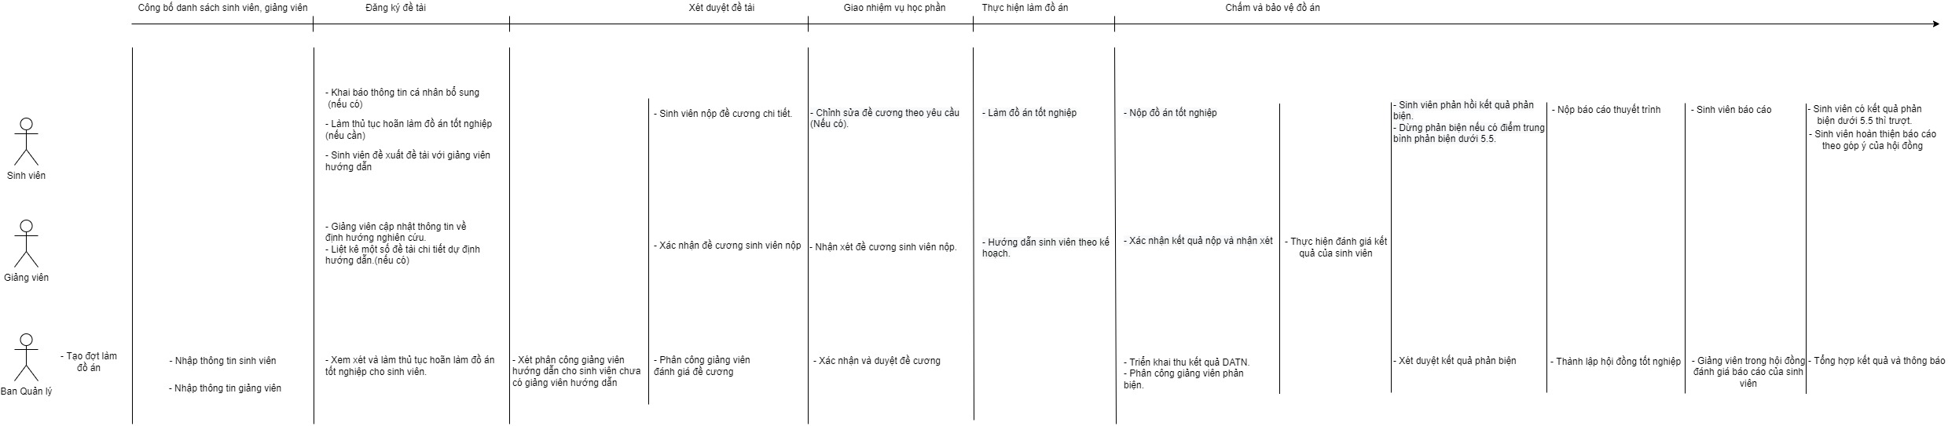

Hình 2.1 Quy trình thực hiện đồ án tốt nghiệp

*Quản lý đợt làm đồ án:*

Trong quy trình thực hiện đồ án thì ban quản lý chịu trách nhiệm chính quản lý các thông tin về:

* Quản lý đợt làm đồ án, danh sách sinh viên trong đợt, danh sách giảng viên trong đợt, thời gian các giai đoạn trong đợt.
* Danh sách các ngành trong trường như: Công nghệ thông tin, Kỹ thuật phần mềm,…
* Danh sách sinh viên và giảng viên trong trường.
* Phân công các giảng viên hướng dẫn và giảng viên phản biện cho đồ án tốt nghiệp của sinh viên.

Từ danh sách giảng viên và sinh viên trong trường quản lý sẽ tạo đợt mới và thêm giảng viên, sinh viên đủ điều kiện vào đợt để thực hiện học phần tốt nghiệp. Ngoài ra cũng có thể xoá sinh viên hoặc giảng viên khỏi đợt nếu có thủ tục xin hoãn cần thiết.

*Quản lý đề tài:*

Mỗi sinh viên trong đợt sẽ có một đề tài duy nhất để đề xuất hướng dẫn cho các giảng viên, nếu có yêu cầu cần chỉnh sửa thì sinh viên có thể chỉnh sửa đề tài của mình.

*Đề xuất đề tài:*

Sinh viên có thể xem danh sách giảng viên và từ danh sách giảng viên có thể xem chi tiết các thông tin của từng giảng viên. Từ đó, sinh viên đưa ra đề xuất đề tài của mình với các giảng viên phù hợp nhất. Mỗi giảng viên sẽ có 1 hạn ngạch nhận sinh viên hướng dẫn nhất định.

*Đề xuất của sinh viên:*

Sau khi nhận được đề xuất của sinh viên, giảng viên có thể xem dự án và xem thông tin của sinh viên để đánh giá dự án của sinh viên có phù hợp với mình không. Từ đó, giảng viên đưa ra quyết định từ chối hay đồng ý với các đề xuất của sinh viên.

*Lịch báo cáo:*

Trong quá trình thực hiện đồ án tốt nghiệp, sinh viên có thể lập lịch để báo cáo cho giảng viên hướng dẫn về tiến độ dự án của mình. Giảng viên hướng dẫn sẽ xem xét nội dung hợp lý hay chưa để tiến hành phê duyệt lịch báo cáo cũng như từ chối lịch báo cáo.

*Quản lý sinh viên hướng dẫn*:

Sau khi chấp nhận các đề xuất dự án của sinh viên, giảng viên sẽ trực tiếp hướng dẫn các sinh viên làm đồ án theo đúng định hướng.

## Công cụ sử dụng dụng

Hệ thống gồm 3 thành phần:

* Android app cho sinh viên và giảng viên sử dụng viết bằng Kotlin.
* Backend & restful api viết bằng PHP sử dụng Framework Laravel, hệ quản trị cơ sở dữ liệu MySQL.
* Frontend web để quản lý giảng viên, sinh viên, đợt làm đồ án viết bằng PHP sử dụng Laravel kết hợp bootstrap.

## Công nghệ phát triển

### HTML, CSS

**HTML**:

HTML (viết tắt của từ HyperText Markup Language, hay là "Ngôn ngữ Đánh dấu Siêu văn bản") là một [ngôn ngữ đánh dấu](https://vi.wikipedia.org/wiki/Ng%C3%B4n_ng%E1%BB%AF_%C4%91%C3%A1nh_d%E1%BA%A5u) được thiết kế ra để tạo nên các [trang web](https://vi.wikipedia.org/wiki/Website) trên [World Wide Web](https://vi.wikipedia.org/wiki/World_Wide_Web). Nó có thể được trợ giúp bởi các công nghệ như [CSS](https://vi.wikipedia.org/wiki/CSS) và các ngôn ngữ kịch bản giống như [JavaScript](https://vi.wikipedia.org/wiki/JavaScript).

Các [trình duyệt web](https://vi.wikipedia.org/wiki/Tr%C3%ACnh_duy%E1%BB%87t_web) nhận tài liệu HTML từ một [web server](https://vi.wikipedia.org/wiki/M%C3%A1y_ch%E1%BB%A7_web) hoặc một kho lưu trữ cục bộ và [render](https://vi.wikipedia.org/w/index.php?title=Browser_engine&action=edit&redlink=1) tài liệu đó thành các trang web đa phương tiện. HTML mô tả cấu trúc của một [trang web](https://vi.wikipedia.org/wiki/Trang_web) về mặt ngữ nghĩa và các dấu hiệu ban đầu được bao gồm cho sự xuất hiện của tài liệu.

**CSS**:

CSS là chữ viết tắt của Cascading Style Sheets, nó là một ngôn ngữ được sử dụng để tìm và định dạng lại các phần tử được tạo ra bởi các ngôn ngữ đánh dấu (HTML). Nói ngắn gọn hơn là ngôn ngữ tạo phong cách cho trang web.

CSS được phát triển bởi W3C (World Wide Web Consortium) vào năm 1996, vì HTML không được thiết kế để gắn tag để giúp định dạng trang web.

Phương thức hoạt động của CSS là nó sẽ tìm dựa vào các vùng chọn, vùng chọn có thể là tên một thẻ HTML, tên một ID, class hay nhiều kiểu khác. Sau đó là nó sẽ áp dụng các thuộc tính cần thay đổi lên vùng chọn đó.

### Bootstrap

Bootstrap là một framework bao gồm các HTML, CSS và JavaScript template dùng để phát triển website chuẩn responsive.

Bootstrap là một bộ sưu tập miễn phí của các mã nguồn mở và công cụ dùng để tạo ra một mẫu webiste hoàn chỉnh. Với các thuộc tính về giao diện được quy định sẵn như kích thước, màu sắc, độ cao, độ rộng…, các designer có thể sáng tạo nhiều sản phẩm mới mẻ nhưng vẫn tiết kiệm thời gian khi làm việc với framework này trong quá trình thiết kế giao diện website.

### Javascript

Javascript là một ngôn ngữ lập trình kịch bản dựa vào đối tượng phát triển có sẵn hoặc tự định nghĩa. Javascript được sử dụng rộng rãi trong các ứng dụng Website.

Nó được tích hợp và nhúng trong HTML làm cho website thêm phần sinh động, lôi cuốn người xem bới các chức năng đặc biệt.

Nhiệm vụ của Javascript là xử lý những đối tượng HTML trên trình duyệt. Nó có thể can thiệp với các hành động như thêm / xóa / sửa các thuộc tính CSS và các thẻ HTML một cách dễ dàng. Hay nói cách khác, Javascript là một ngôn ngữ lập trình trên trình duyệt ở phía client. Tuy nhiên, hiện nay với sự xuất hiện của NodeJS đã giúp cho Javascript có thể làm việc ở backend.

### jQuery

jQuery là một thư viện JavaScript nhanh, nhỏ và giàu tính năng. Nó làm cho những thứ như thao tác và duyệt tài liệu HTML, xử lý sự kiện, hoạt ảnh và Ajax đơn giản hơn nhiều với một API dễ sử dụng hoạt động trên vô số trình duyệt. Với sự kết hợp giữa tính linh hoạt và khả năng mở rộng, jQuery đã thay đổi cách mà hàng triệu người viết JavaScript.

### PHP

PHP: Hypertext Preprocessor, thường được viết tắt thành PHP là một ngôn ngữ lập trình kịch bản hay một loại mã lệnh chủ yếu được dùng để phát triển các ứng dụng viết cho máy chủ, mã nguồn mở, dùng cho mục đích tổng quát. Nó rất thích hợp với web và có thể dễ dàng nhúng vào trang HTML. Do được tối ưu hóa cho các ứng dụng web, tốc độ nhanh, nhỏ gọn, cú pháp giống C và Java, dễ học và thời gian xây dựng sản phẩm tương đối ngắn hơn so với các ngôn ngữ khác nên PHP đã nhanh chóng trở thành một ngôn ngữ lập trình web phổ biến nhất thế giới.

### Laravel

Laravel là một PHP Framework mã nguồn mở miễn phí, được phát triển bởi Taylor Otwell với phiên bản đầu tiên được ra mắt vào tháng 6 năm 2011. Laravel ra đời nhằm mục đích hỗ trợ phát triển các ứng dụng web, dựa trên mô hình MVC (Model – View – Controller).

Laravel hiện được phát hành theo giấy phép MIT, với source code được lưu trữ tại Gitthub.

Ưu điểm của Laravel:

* Đơn giản: các chức năng của Laravel rất dễ hiểu và thực hiện.
* Ngắn gọn: hầu hết các chức năng của Laravel hoạt động liên tục với cấu hình rất nhỏ, dựa vào các quy tắc chuẩn để giảm bớt code.
* Trình bày hợp lý: hướng dẫn sử dụng Laravel rất đầy đủ và luôn cập nhật. Nhà lập trình, người tạo ra framework luôn cập nhật tài liệu trước khi cho ra một phiên bản mới, đảm bảo những người học lập trình luôn luôn có những tài liệu mới nhất.
* Tính bảo mật cao: Laravel cung cấp sẵn cho người dùng các tính năng bảo mật mạnh mẽ để người dùng hoàn toàn tập trung vào phát triển sản phẩm của mình.
* Tích hợp với dịch vụ mail: Laravel là framework được trang bị API sạch trên thư viện SwiftMailer. Do đó bạn có thể gửi thư qua các dịch vụ dựa trên nền tảng đám mây hoặc local.

Nhược điểm của Laravel:

* Dung lượng nặng dẫn đến quá trình tải trang trên điện thoại trở nên chậm chạp.
* Thiếu sự liên kết giữa các phiên bản làm cho ứng dụng dễ bị phá vỡ hoặc gián đoạn khi cập nhật phiên bản laravel.

Cách cài đặt:

Để thuận tiện cho việc cài đặt Laravel. Trước tiên, chúng ta sẽ cài đặt PHP và Composer.

Để cài đặt Php, cách đơn giản nhất là tải trực tiếp từ trang chủ của php về và giải nén trong ổ cài windows.

Đường dẫn tải Php: *https://windows.php.net/download/*

Composer là công cụ để quả lý package hay library PHP. Composer sẽ cài đặt những libraries vào một thư mục nào đó nằm bên trong project đang làm việc.

Về cơ cản, Composer sẽ không cài đặt global. Chính vì thế nó còn được gọi là Dependency Manager. (Những package được cài đặt được gọi là Dependency, còn Composer là công cụ quản lý các Dependency).

Để cài đặt composer trên windows, chúng ta có thể tải trực tiếp từ trang chủ composer và chạy trình cài đặt: *https://getcomposer.org/Composer-Setup.exe*

Sau khi cài xong Php và composer, chúng ta có thể dễ dàng tạo dự án với Laravel thông qua cú pháp bash sau:

*composer create-project laravel/laravel:^8.0 example-app*

với *example-app* là tên ứng dụng muốn đặt.

Một số câu lệnh cơ bản trong laravel:

* *php artisan serve*: khởi chạy ứng dụng, ứng dụng sẽ mặc định chạy ở localhost và cổng 80.
* *php artisan make:controller NameController*: Tạo một controller với tên là NameController.
* *php artisan make:model Name*: Tạo một model với tên là Name.
* *php artisan make:middleware RoleMiddleware*: Tạo một middleware với tên là RoleMiddleware.
* *php artisan make:migration*: Tạo file migration để cấu hình cơ sở dữ liệu.
* *php artisan migrate*: Thực thi file migration để tạo hoặc sửa, xoá cơ sở dữ liệu.
* *php artisan migrate:rollback*: Điều chỉnh database quay trở lại cấu hình migration trước đó.

Với một số câu lệnh đơn giản như trên, ta đã có thể code được 1 dự án với Laravel, rất đơn giản và tiện lợi.

### Kotlin

Kotlin là một ngôn ngữ lập trình kiểu tĩnh chạy trên máy ảo Java (JVM) và có thể được biên dịch sang mã nguồn Java hay sử dụng cơ sở hạ tầng trình biên dịch LLVM( LLVM là một tập hợp các công nghệ trình biên dịch và chuỗi công cụ, có thể được sử dụng để phát triển giao diện người dùng cho bất kỳ ngôn ngữ lập trình nào và giao diện người dùng cho bất kỳ kiến ​​trúc tập lệnh nào). Nó được tài trợ và phát triển bởi bởi JetBrains. Mặc dù cú pháp không tương thích với Java, nhưng JVM của thư viện chuẩn Kotlin được thiết kế để tương tác với mã Java và dựa vào mã Java từ Java Class Library có sẵn.

### MySQL

MySQL là một hệ thống quản trị cơ sở dữ liệu quan hệ mã nguồn mở (gọi tắt là RDBMS) hoạt động theo mô hình client-server. Với RDBMS là viết tắt của Relational Database Management System. MySQL được tích hợp apache, PHP. MySQL quản lý dữ liệu thông qua các cơ sở dữ liệu. Mỗi cơ sở dữ liệu có thể có nhiều bảng quan hệ chứa dữ liệu. MySQL cũng có cùng một cách truy xuất và mã lệnh tương tự với ngôn ngữ SQL.

### Figma

Figma là một công cụ tạo mẫu và biên tập đồ họa vector chủ yếu dựa trên web , với các tính năng ngoại tuyến bổ sung được các ứng dụng máy tính để bàn cho macOS và Windows sử dụng . Ứng dụng di động Figma dành cho Android và iOS cho phép xem và tương tác với các nguyên mẫu Figma trong thiết bị di động thời gian thực. Bộ tính năng của Figma tập trung vào việc sử dụng trong thiết kế giao diện người dùng và trải nghiệm người dùng , với trọng tâm là cộng tác trong thời gian thực.

Việc sử dụng figma sẽ giúp thiết kế giao diện cho hệ thống tốt hơn và nhanh hơn.

# PHÂN TÍCH VÀ THIẾT KẾ HỆ THỐNG

Từ khảo sát quy trình thực hiện ở chương 2 tiến hành phân tích và xây dựng các yêu cầu cần thiết cho hệ thống.

## Thu thập và phân tích yêu cầu

### Xây dựng sơ đồ usecase

**Các tác nhân của hệ thống:**

* Người quản trị hệ thống
* Giảng viên
* Sinh viên

**Sơ đồ usecase tổng quát:**

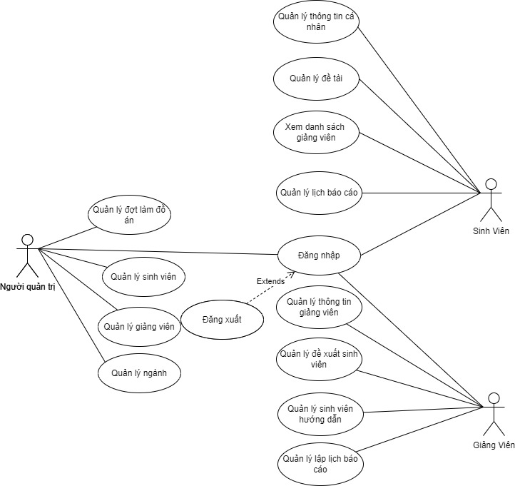

Hình 3.1 Sơ đồ Usecase tổng quát

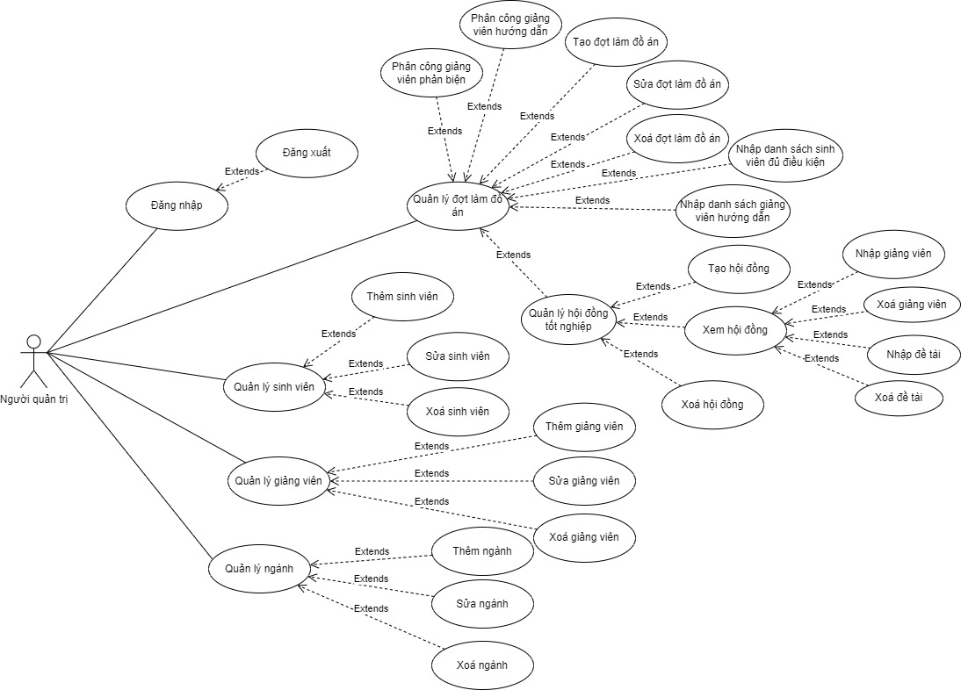

Hình 3.2 Sơ đồ Usecase phân rã của người quản trị

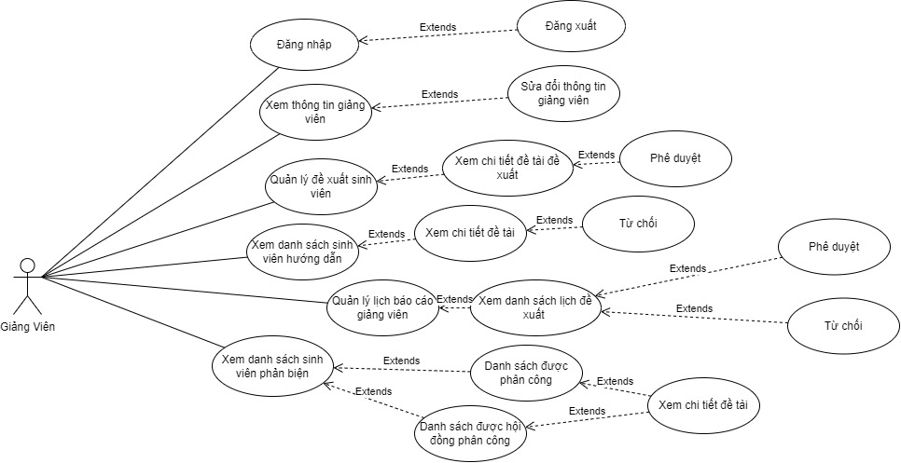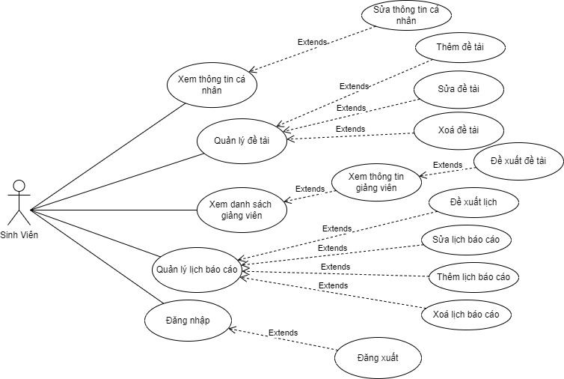

## Phân tích các chức năng của hệ thống

*Vì số lượng kịch bản khá lớn mà số lượng trang trình bày trong báo cáo có hạn, nên em xin phép được trình bày 1 số kịch bản chính.*

### Người quản trị

* **Kịch bản Quản lý đợt làm đồ án**

|  |  |
| --- | --- |
| Tên UC | Quản lý đợt làm đồ án |
| Mô tả | UC cho phép người quản trị quản lý đợt làm đồ án |
| Tên Actor | Người quản trị |
| Tiền điều kiện | Không |
| Hậu điều kiện | Không |
| Điều kiện kích hoạt | Người quản trị chọn chức năng quản lý đợt làm đồ án trên hệ thống |
| **Hành động tác nhân** | **Phản ứng hệ thống** |
| 1. Người quản trị chọn chức năng quản lý đợt làm đồ án | 1.1 Hệ thống lấy thông tin về các đợt làm đồ án trên cơ sở dữ liệu  1.2 Hệ thống hiển thị các đợt làm đồ án lên giao diện quản lý đợt làm đồ án |

Bảng 3.2 Kịch bản Quản lý đợt làm đồ án

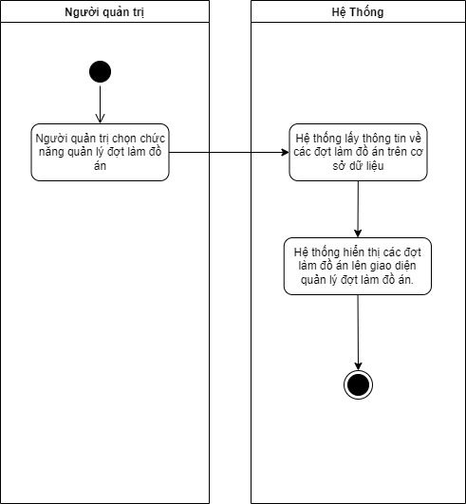

Hình 3.3 Sơ đồ hoạt động của kịch bản Quản lý đợt làm đồ án

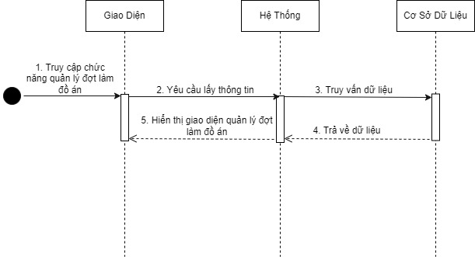

Hình 3.4 Sơ tuần tự của kịch bản Quản lý đợt làm đồ án

* **Kịch bản Phân công giảng viên hướng dẫn**

|  |  |
| --- | --- |
| Tên UC | Phân công giảng viên hướng dẫn |
| Mô tả | UC cho phép người quản trị phân công giảng viên hướng dẫn cho sinh viên |
| Tên Actor | Người quản trị |
| Tiền điều kiện | Thời gian đề xuất đề tài hết và sinh viên vẫn chưa có giảng viên hướng dẫn. |
| Hậu điều kiện | Không để sinh viên nào không có giảng viên hướng dẫn |
| Điều kiện kích hoạt | Người quản trị chọn chức năng phân công từ giao diện quản lý tố cáo. |
| **Hành động tác nhân** | **Phản ứng hệ thống** |
| 1. Người quản trị chọn chức năng quản lý đợt làm đồ án | 1.1 Hệ thống lấy thông tin về các đợt làm đồ án trên cơ sở dữ liệu  1.2 Hệ thống hiển thị các đợt làm đồ án lên giao diện quản lý đợt làm đồ án |
| 2. Người quản trị chọn đợt làm đồ án muốn phân công và ấn nút phân công | 2.1 Hệ thống kiểm tra sinh viên trong đợt làm đồ án đã chọn  2.2 Hệ thống phân công giảng viên cho các sinh viên chưa có giảng viên hướng dẫn  2.3 Hệ thống hiển thị thông báo phân công thành công |

Bảng 3.3 Kịch bản Phân công giảng viên hướng dẫn

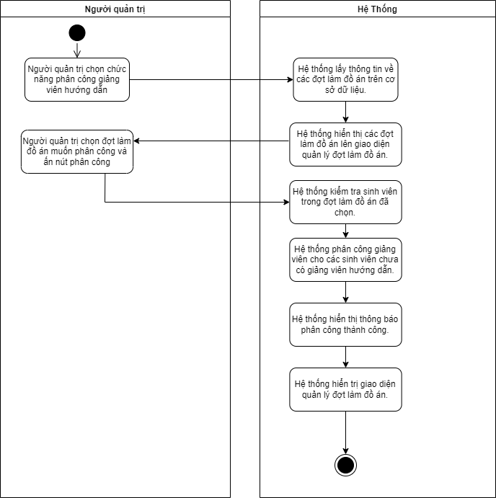

Hình 3.5 Sơ đồ hoạt động của kịch bản Phân công giảng viên hướng dẫn

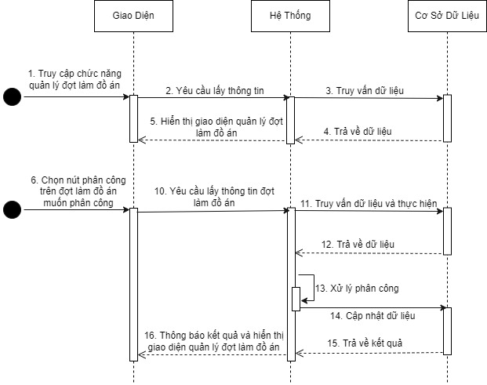

Hình 3.6 Sơ đồ tuần tự của kịch bản Phân công giảng viên hướng dẫn

* **Kịch bản Tạo đợt làm đồ án**

|  |  |
| --- | --- |
| Tên UC | Tạo đợt làm đồ án |
| Mô tả | UC cho phép người quản trị tạo đợt làm đồ án |
| Tên Actor | Người quản trị |
| Tiền điều kiện | Không |
| Hậu điều kiện | Không |
| Điều kiện kích hoạt | Người quản trị chọn chức năng tạo đợt làm đồ án từ giao diện quản lý đợt làm đồ án |
| **Hành động tác nhân** | **Phản ứng hệ thống** |
| 1. Người quản trị chọn chức năng quản lý đợt làm đồ án | 1.1 Hệ thống lấy thông tin về các đợt làm đồ án trên cơ sở dữ liệu  1.2 Hệ thống hiển thị các đợt làm đồ án lên giao diện quản lý đợt làm đồ án |
| 2. Người quản trị chọn chức năng tạo đợt làm đồ án | 2.1 Hệ thống hiển thị giao diện tạo đợt làm đồ án. |
| 3. Người quản trị điền thông tin cần thiết cho đợt làm đồ án và nhấn tạo | 3.1 Hệ thống kiểm tra thông tin đã nhập của người quản trị.(Nếu thiếu thông tin chuyển qua ngoại lệ 1)  3.2 Hệ thống lưu đợt làm đồ án tốt nghiệp lên cơ sở dữ liệu.  3.3 Hệ thống gửi thông báo tạo thành công.  3.4 Hệ thống hiển trị giao diện quản lý đợt làm đồ án |
| **Ngoại lệ** |  |
| 1. Khi người quản trị nhập thiếu thông tin bắt buộc | 1.1 Hệ thống thông báo đã nhập thiếu thông tin bắt buộc  1.2 Hệ thống hiển thị lại giao diện tạo đợt làm đồ án |

Bảng 3.5 Kịch bản Tạo đợt làm đồ án

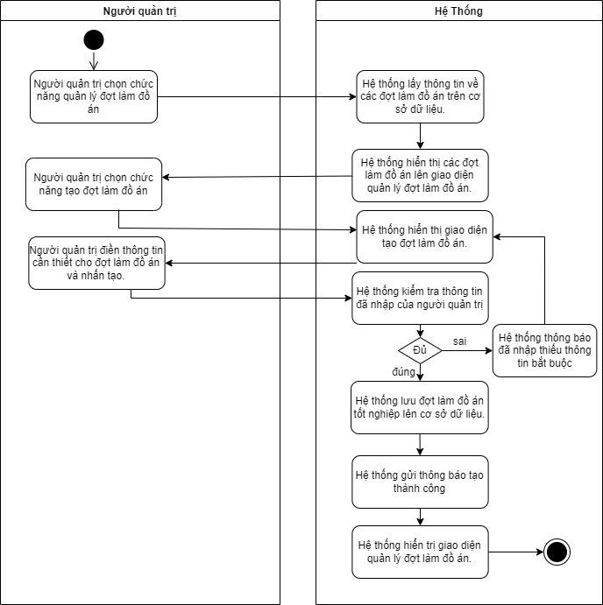

Hình 3.7 Sơ đồ hoạt động của kịch bản Tạo đợt làm đồ án

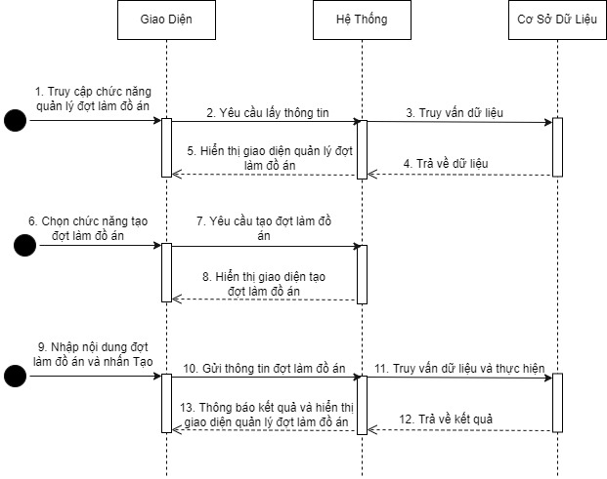

Hình 3.8 Sơ đồ tuần tự của kịch bản Tạo đợt làm đồ án

* **Kịch bản Sửa đợt làm đồ án**

|  |  |
| --- | --- |
| Tên UC | Sửa đợt làm đồ án |
| Mô tả | UC cho phép người quản trị sửa đợt làm đồ án |
| Tên Actor | Người quản trị |
| Tiền điều kiện | Đợt làm đồ án chưa bắt đầu |
| Hậu điều kiện | Không |
| Điều kiện kích hoạt | Người quản trị chọn chức năng sửa đợt làm đồ án từ giao diện quản lý đợt làm đồ án. |
| **Hành động tác nhân** | **Phản ứng hệ thống** |
| 1. Người quản trị chọn chức năng quản lý đợt làm đồ án | 1.1 Hệ thống lấy thông tin về các đợt làm đồ án trên cơ sở dữ liệu  1.2 Hệ thống hiển thị các đợt làm đồ án lên giao diện quản lý đợt làm đồ án |
| 2. Người quản trị chọn đợt làm đồ án muốn sửa và ấn nút sửa | 2.1 Hệ thống hiển thị giao diện sửa đợt làm đồ án |
| 3. Người quản trị điền thông tin cần sửa cho đợt làm đồ án và nhấn sửa | 3.1 Hệ thống kiểm tra thông tin đã nhập của người quản trị (Nếu thiếu thông tin chuyển qua ngoại lệ 1)  3.2 Hệ thống lưu đợt làm đồ án tốt nghiệp lên cơ sở dữ liệu  3.3 Hệ thống gửi thông báo sửa thành công  3.4 Hệ thống hiển trị giao diện quản lý đợt làm đồ án |
| **Ngoại lệ** |  |
| 1. Khi người quản trị nhập thiếu thông tin bắt buộc. | 1.1 Hệ thống thông báo đã nhập thiếu thông tin bắt buộc  1.2 Hệ thống hiển thị lại giao diện sửa đợt làm đồ án |

Bảng 3.6 Kịch bản Sửa đợt làm đồ án

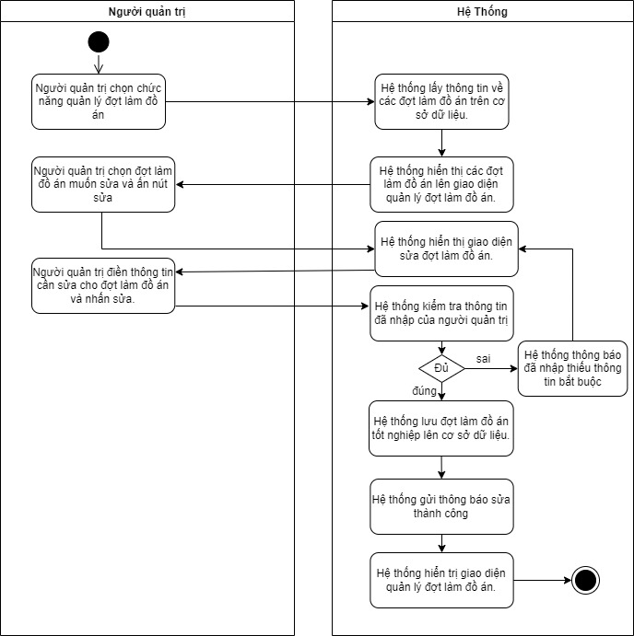

Hình 3.9 Sơ đồ hoạt động của kịch bản Sửa đợt làm đồ án

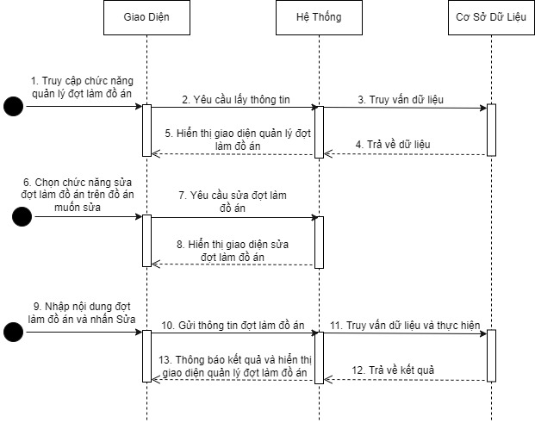

Hình 3.10 Sơ đồ tuần tự của kịch bản Sửa đợt làm đồ án

* **Kịch bản Xoá đợt làm đồ án**

|  |  |
| --- | --- |
| Tên UC | Xoá đợt làm đồ án |
| Mô tả | UC cho phép người quản trị xoá đợt làm đồ án |
| Tên Actor | Người quản trị |
| Tiền điều kiện | Đợt làm đồ án chưa bắt đầu |
| Hậu điều kiện | Không |
| Điều kiện kích hoạt | Người quản trị chọn chức năng xoá đợt làm đồ án từ giao diện quản lý đợt làm đồ án. |
| **Hành động tác nhân** | **Phản ứng hệ thống** |
| 1. Người quản trị chọn chức năng quản lý đợt làm đồ án | 1.1 Hệ thống lấy thông tin về các đợt làm đồ án trên cơ sở dữ liệu  1.2 Hệ thống hiển thị các đợt làm đồ án lên giao diện quản lý đợt làm đồ án |
| 2. Người quản trị chọn đợt làm đồ án muốn xoá và ấn nút xoá | 2.1 Hệ thống đưa ra lựa chọn xác nhận xoá với người quản trị (nếu không xác nhận thì chuyển sang ngoại lệ 1) |
| 3. Người quản trị xác nhận xoá. | 3.1 Hệ thống xoá đợt làm đồ án tốt nghiệp khỏi cơ sở dữ liệu  3.2 Hệ thống gửi thông báo xoá thành công  3.4 Hệ thống hiển trị giao diện quản lý đợt làm đồ án |
| **Ngoại lệ** |  |
| 1. Người quản trị chọn không xoá | 1.1 Hệ thống hiển thị giao diện quản lý đợt làm đồ án |

Bảng 3.7 Kịch bản Xoá đợt làm đồ án

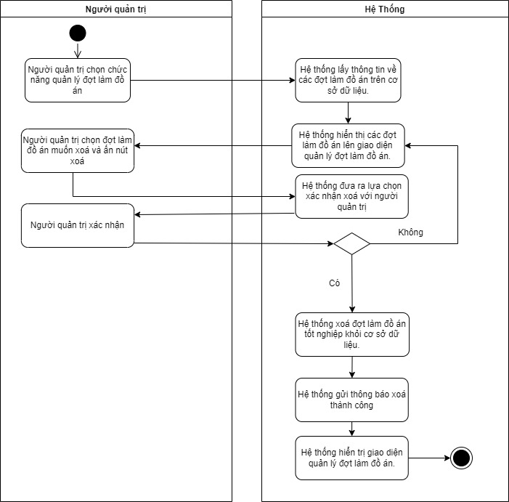

Hình 3.11 Sơ đồ hoạt động của kịch bản Xoá đợt làm đồ án

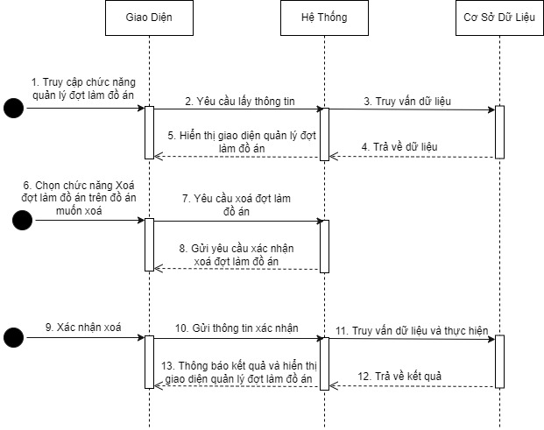

Hình 3.12 Sơ đồ tuần tự của kịch bản Xoá đợt làm đồ án

* **Kịch bản Nhập danh sách sinh viên đủ điều kiện**

|  |  |
| --- | --- |
| Tên UC | Nhập danh sách sinh viên đủ điều kiện |
| Mô tả | UC cho phép người quản trị thêm sinh viên vào đợt làm đồ án |
| Tên Actor | Người quản trị |
| Tiền điều kiện | Đợt làm đồ án chưa bắt đầu |
| Hậu điều kiện | Không |
| Điều kiện kích hoạt | Người quản trị chọn chức năng nhập sinh viên từ giao diện quản lý đợt làm đồ án. |
| **Hành động tác nhân** | **Phản ứng hệ thống** |
| 1. Người quản trị chọn chức năng quản lý đợt làm đồ án | 1.1 Hệ thống lấy thông tin về các đợt làm đồ án trên cơ sở dữ liệu  1.2 Hệ thống hiển thị các đợt làm đồ án lên giao diện quản lý đợt làm đồ án |
| 2. Người quản trị chọn nhập sinh viên. | 2.1 Hệ thống hiển thị giao diện nhập sinh viên |
| 3. Người quản trị file excel chứa thông tin sinh viên | 3.1 Hệ thống kiểm tra thông tin đã nhập của người quản trị (Nếu thiếu thông tin chuyển qua ngoại lệ 1)  3.2 Hệ thống kiểm tra sinh viên đã có trên CSDL hay chưa nếu chưa sẽ thêm sinh viên vào CSDL.  3.3 Hệ thống thêm sinh viên vào đợt làm đồ án trên CSDL  3.3 Hệ thống gửi thông báo nhập sinh viên thành công  3.4 Hệ thống hiển trị giao diện quản lý đợt làm đồ án |
| **Ngoại lệ** |  |
| 1. Khi người quản trị nhập thiếu thông tin. | 1.1 Hệ thống thông báo đã nhập thiếu thông tin bắt buộc  1.2 Hệ thống hiển thị lại giao nhập sinh viên |

Bảng 3.8 Kịch bản Nhập danh sách sinh viên đủ điều kiện

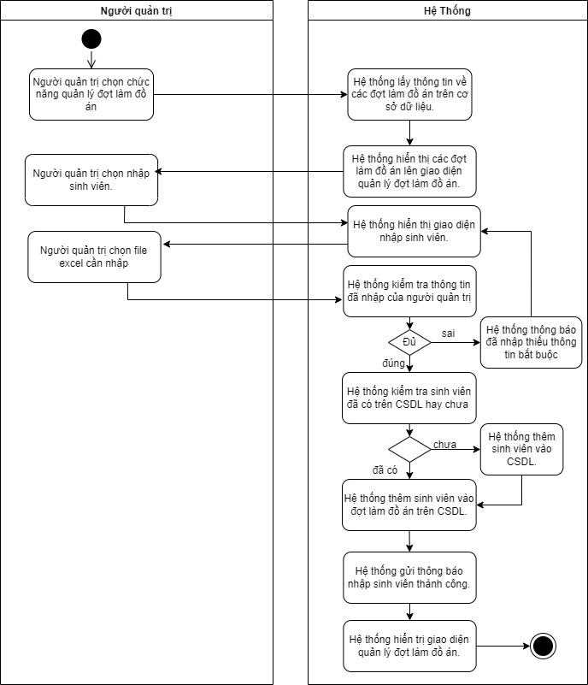

Hình 3.13 Sơ đồ hoạt động của kịch bản Nhập danh sách sinh viên đủ điều kiện

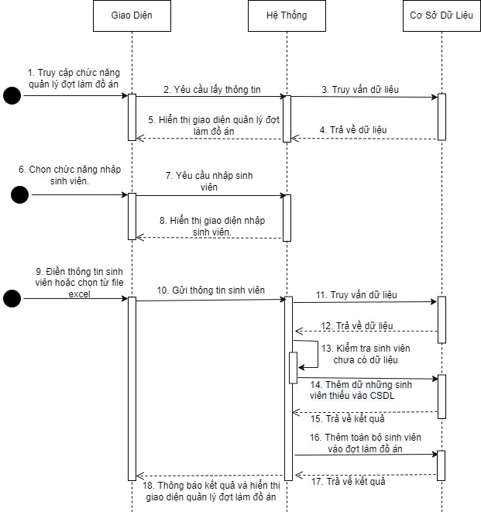

Hình 3.14 Sơ đồ tuần tự của kịch bản Nhập danh sách sinh viên đủ điều kiện

* **Kịch bản Quản lý hội đồng tốt nghiệp**

|  |  |
| --- | --- |
| Tên UC | Quản lý hội đồng tốt nghiệp |
| Mô tả | UC cho phép người quản trị thêm quản lý hội đồng tốt nghiệp trong đợt làm đồ án |
| Tên Actor | Người quản trị |
| Tiền điều kiện | Không |
| Hậu điều kiện | Không |
| Điều kiện kích hoạt | Người quản trị chọn chức năng quản lý hội đồng từ giao diện quản lý đợt làm đồ án. |
| **Hành động tác nhân** | **Phản ứng hệ thống** |
| 1. Người quản trị chọn chức năng quản lý đợt làm đồ án | 1.1 Hệ thống lấy thông tin về các đợt làm đồ án trên cơ sở dữ liệu  1.2 Hệ thống hiển thị các đợt làm đồ án lên giao diện quản lý đợt làm đồ án |
| 2. Người quản trị chọn quản lý hội đồng tốt nghiệp | 2.1 Hệ thống lấy thông tin về các hội đồng tốt nghiệp trong đợt làm đồ án trên cơ sở dữ liệu.  2.2 Hệ thống hiển thị các hội đồng tốt nghiệp lên giao diện quản lý đợt hội đồng tốt nghiệp |

Bảng 3.10 Kịch bản Quản lý hội đồng tốt nghiệp

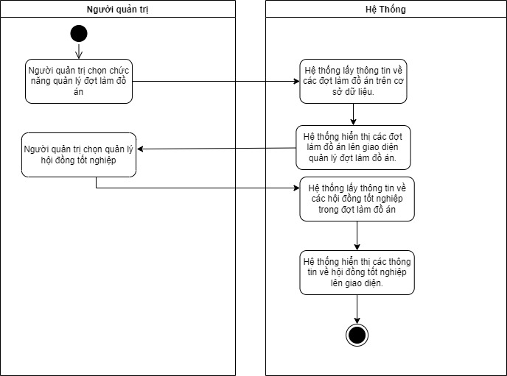

Hình 3.15 Sơ đồ hoạt động của kịch bản Quản lý hội đồng tốt nghiệp

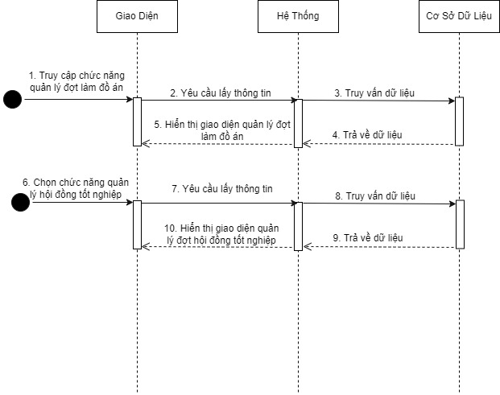

Hình 3.16 Sơ đồ tuần tự của kịch bản Quản lý hội đồng tốt nghiệp

* **Kịch bản Xem hội đồng tốt nghiệp**

|  |  |
| --- | --- |
| Tên UC | Xem hội đồng tốt nghiệp |
| Mô tả | UC cho phép người quản trị thêm xem hội đồng tốt nghiệp trong đợt làm đồ án |
| Tên Actor | Người quản trị |
| Tiền điều kiện | Không |
| Hậu điều kiện | Không |
| Điều kiện kích hoạt | Người quản trị chọn chức năng xem hội đồng từ giao diện quản lý hội đồng tốt nghiệp |
| **Hành động tác nhân** | **Phản ứng hệ thống** |
| 1. Người quản trị chọn chức năng quản lý đợt làm đồ án | 1.1 Hệ thống lấy thông tin về các đợt làm đồ án trên cơ sở dữ liệu  1.2 Hệ thống hiển thị các đợt làm đồ án lên giao diện quản lý đợt làm đồ án. |
| 2. Người quản trị chọn quản lý hội đồng tốt nghiệp | 2.1 Hệ thống lấy thông tin về các hội đồng tốt nghiệp trong đợt làm đồ án trên cơ sở dữ liệu  2.2 Hệ thống hiển thị các hội đồng tốt nghiệp lên giao diện quản lý đợt hội đồng tốt nghiệp |
| 3. Người quản trị chọn hội đồng tốt nghiệp cần xem | 3.1 Hệ thống lấy thông tin về hội đồng tốt nghiệp được chọn trên cơ sở dữ liệu  3.2 Hệ thống hiển thị hội đồng tốt nghiệp lên giao diện xem chi tiết hội đồng tốt nghiệp |

Bảng 3.11 Kịch bản Xem hội đồng tốt nghiệp

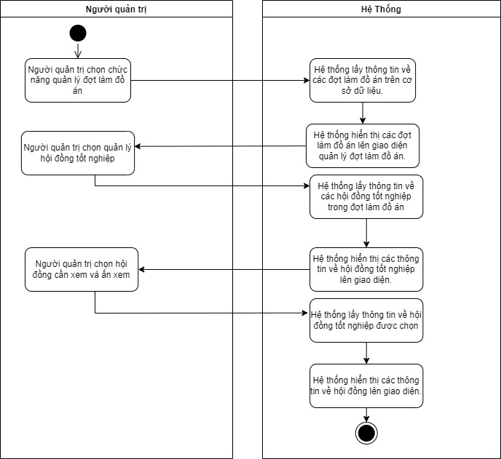

Hình 3.17 Sơ đồ hoạt động của kịch bản Xem hội đồng tốt nghiệp

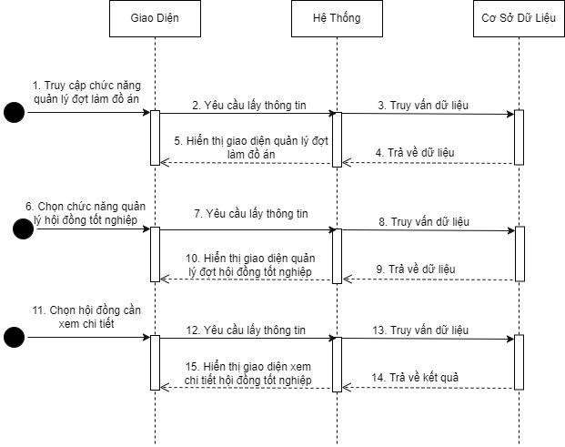

Hình 3.18 Sơ đồ tuần tự của kịch bản Xem hội đồng tốt nghiệp

* **Kịch bản Nhập giảng viên vào hội đồng**

|  |  |
| --- | --- |
| Tên UC | Nhập giảng viên vào hội đồng |
| Mô tả | UC cho phép người quản trị thêm giảng viên vào hội đồng tốt nghiệp trong đợt làm đồ án |
| Tên Actor | Người quản trị |
| Tiền điều kiện | Không |
| Hậu điều kiện | Không |
| Điều kiện kích hoạt | Người quản trị chọn chức năng nhập giảng viên từ giao diện xem chi tiết hội đồng tốt nghiệp |
| **Hành động tác nhân** | **Phản ứng hệ thống** |
| 1. Người quản trị chọn chức năng quản lý đợt làm đồ án | 1.1 Hệ thống lấy thông tin về các đợt làm đồ án trên cơ sở dữ liệu  1.2 Hệ thống hiển thị các đợt làm đồ án lên giao diện quản lý đợt làm đồ án |
| 2. Người quản trị chọn quản lý hội đồng tốt nghiệp | 2.1 Hệ thống lấy thông tin về các hội đồng tốt nghiệp trong đợt làm đồ án trên cơ sở dữ liệu  2.2 Hệ thống hiển thị các hội đồng tốt nghiệp lên giao diện quản lý đợt hội đồng tốt nghiệp |
| 3. Người quản trị chọn hội đồng tốt nghiệp cần xem | 3.1 Hệ thống lấy thông tin về hội đồng tốt nghiệp được chọn trên cơ sở dữ liệu  3.2 Hệ thống hiển thị hội đồng tốt nghiệp lên giao diện xem chi tiết hội đồng tốt nghiệp |
| 4. Người quản trị chọn nhập giảng viên | 4.1 Hệ thống hiển thị giao diện nhập giảng viên vào hội đồng |
| 5. Người quản trị chọn giảng viên cần nhập và ấn nhập | 5.1 Hệ thống thêm các giảng viên được chọn vào hội đồng trên cơ sở dữ liệu  5.2 Hệ thống thông báo thêm thành công và hiển thị giao diện xem chi tiết hội đồng |

Bảng 3.12 Kịch bản Nhập giảng viên vào hội đồng

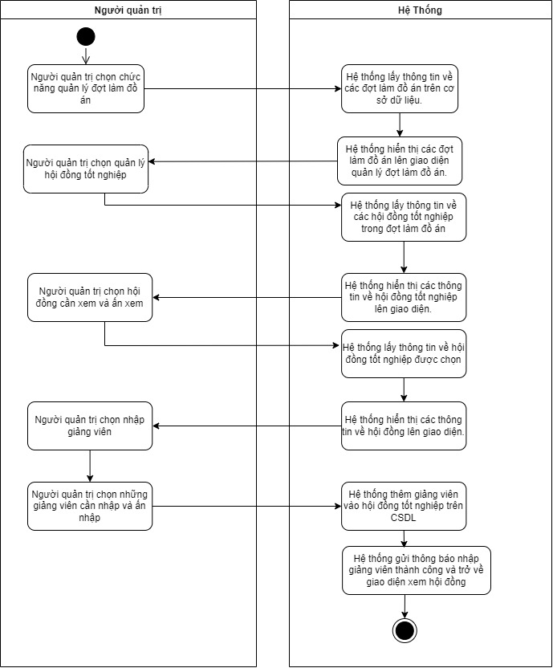

Hình 3.19 Sơ đồ hoạt động của kịch bản Nhập giảng viên vào hội đồng

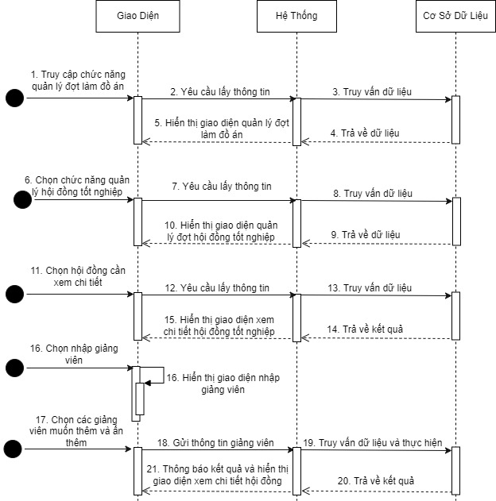

Hình 3.20 Sơ đồ tuần tự của kịch bản Nhập giảng viên vào hội đồng

* **Kịch bản Quản lý sinh viên**

|  |  |
| --- | --- |
| Tên UC | Quản lý sinh viên |
| Mô tả | UC cho phép người quản trị quản lý sinh viên |
| Tên Actor | Người quản trị |
| Tiền điều kiện | Không |
| Hậu điều kiện | Không |
| Điều kiện kích hoạt | Người quản trị chọn chức năng quản lý sinh viên trên hệ thống |
| **Hành động tác nhân** | **Phản ứng hệ thống** |
| 1. Người quản trị chọn chức năng quản lý sinh viên | 1.1 Hệ thống lấy thông tin về các sinh viên trên cơ sở dữ liệu  1.2 Hệ thống hiển thị sinh viên lên giao diện quản lý sinh viên |

Bảng 3.13 Kịch bản Quản lý sinh viên

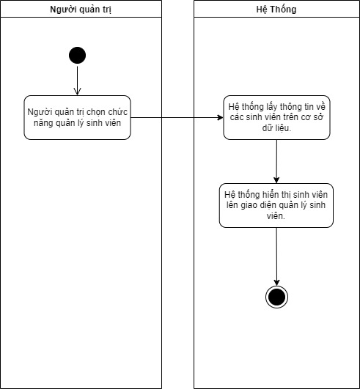

Hình 3.21 Sơ đồ hoạt động của kịch bản Quản lý sinh viên

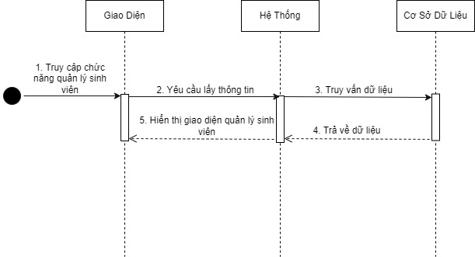

Hình 3.22 Sơ đồ tuần tự của kịch bản Quản lý sinh viên

* **Kịch bản Thêm sinh viên**

|  |  |
| --- | --- |
| Tên UC | Thêm sinh viên |
| Mô tả | UC cho phép người quản trị thêm sinh viên vào hệ thống |
| Tên Actor | Người quản trị |
| Tiền điều kiện | Không |
| Hậu điều kiện | Không |
| Điều kiện kích hoạt | Người quản trị chọn chức năng thêm sinh viên từ giao diện quản lý sinh viên. |
| **Hành động tác nhân** | **Phản ứng hệ thống** |
| 1. Người quản trị chọn chức năng quản lý sinh viên | 1.1 Hệ thống lấy thông tin về các sinh viên trên cơ sở dữ liệu.  1.2 Hệ thống hiển thị sinh viên lên giao diện quản lý sinh viên. |
| 2. Người quản trị chọn chức năng thêm sinh viên | 2.1 Hệ thống hiển thị giao diện thêm sinh viên. |
| 3. Người quản trị điền thông tin cần thiết cho sinh viên và nhấn thêm. | 3.1 Hệ thống kiểm tra thông tin đã nhập của người quản trị (Nếu thiếu thông tin chuyển qua ngoại lệ 1)  3.2 Hệ thống lưu thông tin sinh viên lên cơ sở dữ liệu  3.3 Hệ thống gửi thông báo thêm thành công  3.4 Hệ thống hiển trị giao diện quản lý sinh viên |
| **Ngoại lệ** |  |
| 1. Khi người quản trị nhập thiếu thông tin bắt buộc. | 1.1 Hệ thống thông báo đã nhập thiếu thông tin bắt buộc  1.2 Hệ thống hiển thị lại giao diện thêm sinh viên |

Bảng 3.14 Kịch bản Thêm sinh viên

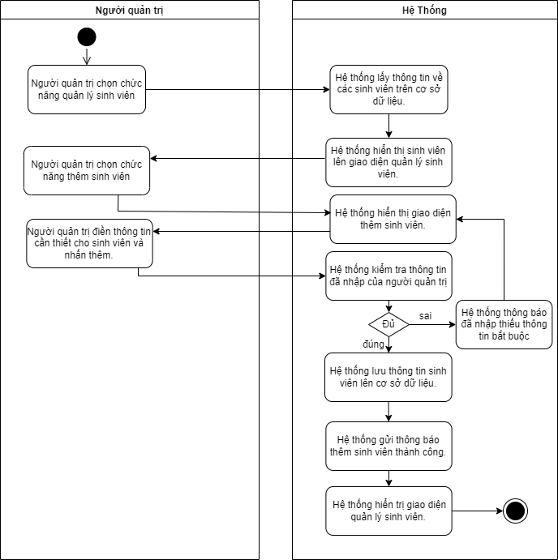

Hình 3.23 Sơ đồ hoạt động của kịch bản Thêm sinh viên

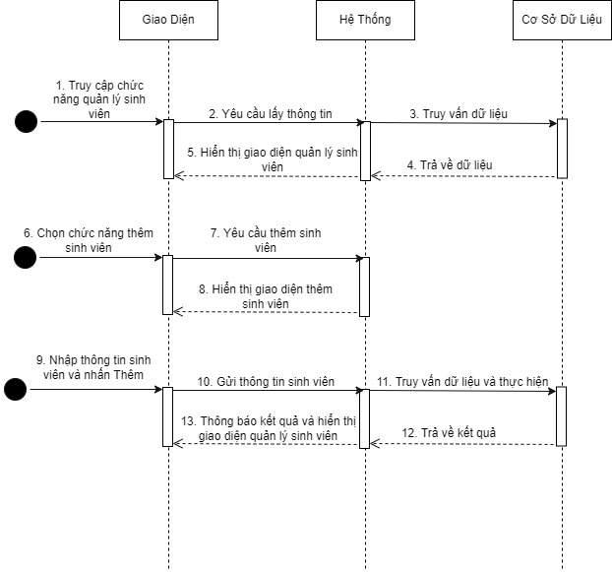

Hình 3.24 Sơ đồ tuần tự của kịch bản Thêm sinh viên

* **Kịch bản Quản lý giảng viên**

|  |  |
| --- | --- |
| Tên UC | Quản lý giảng viên |
| Mô tả | UC cho phép người quản trị quản lý giảng viên |
| Tên Actor | Người quản trị |
| Tiền điều kiện | Không |
| Hậu điều kiện | Không |
| Điều kiện kích hoạt | Người quản trị chọn chức năng quản lý giảng viên trên hệ thống |
| **Hành động tác nhân** | **Phản ứng hệ thống** |
| 1. Người quản trị chọn chức năng quản lý giảng viên | 1.1 Hệ thống lấy thông tin về các giảng viên trên cơ sở dữ liệu  1.2 Hệ thống hiển thị giảng viên lên giao diện quản lý giảng viên |

Bảng 3.15 Kịch bản Quản lý giảng viên

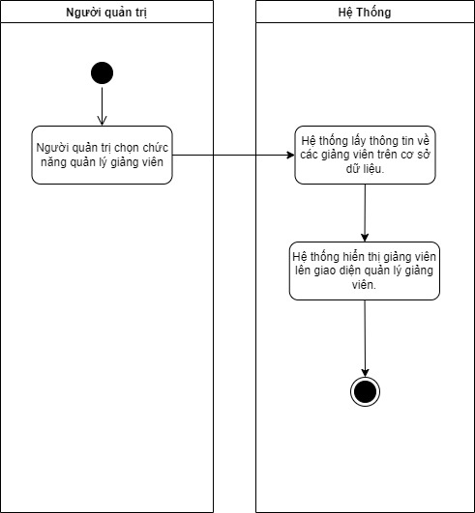

Hình 3.25 Sơ đồ hoạt động của kịch bản Quản lý giảng viên

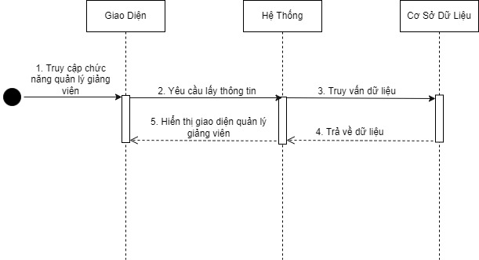

Hình 3.26 Sơ đồ tuần tự của kịch bản Quản lý giảng viên

* **Kịch bản Thêm giảng viên**

|  |  |
| --- | --- |
| Tên UC | Thêm giảng viên |
| Mô tả | UC cho phép người quản trị thêm giảng viên vào hệ thống |
| Tên Actor | Người quản trị |
| Tiền điều kiện | Không |
| Hậu điều kiện | Không |
| Điều kiện kích hoạt | Người quản trị chọn chức năng thêm giảng viên từ giao diện quản lý giảng viên |
| **Hành động tác nhân** | **Phản ứng hệ thống** |
| 1. Người quản trị chọn chức năng quản lý giảng viên | 1.1 Hệ thống lấy thông tin về các giảng viên trên cơ sở dữ liệu  1.2 Hệ thống hiển thị sinh viên lên giao diện quản lý giảng viên |
| 2. Người quản trị chọn chức năng thêm giảng viên | 2.1 Hệ thống hiển thị giao diện thêm giảng viên |
| 3. Người quản trị điền thông tin cần thiết cho giảng viên và nhấn thêm. | 3.1 Hệ thống kiểm tra thông tin đã nhập của người quản trị.(Nếu thiếu thông tin chuyển qua ngoại lệ 1)  3.2 Hệ thống lưu thông tin giảng viên lên cơ sở dữ liệu  3.3 Hệ thống gửi thông báo thêm thành công.  3.4 Hệ thống hiển trị giao diện quản lý giảng viên |
| **Ngoại lệ** |  |
| 1. Khi người quản trị nhập thiếu thông tin bắt buộc. | 1.1 Hệ thống thông báo đã nhập thiếu thông tin bắt buộc  1.2 Hệ thống hiển thị lại giao diện thêm giảng viên |

Bảng 3.16 Kịch bản Thêm giảng viên

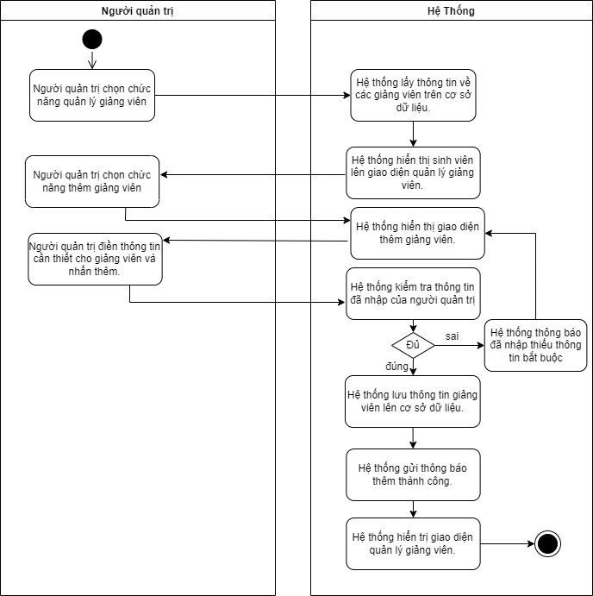

Hình 3.27 Sơ đồ hoạt động của kịch bản Thêm giảng viên

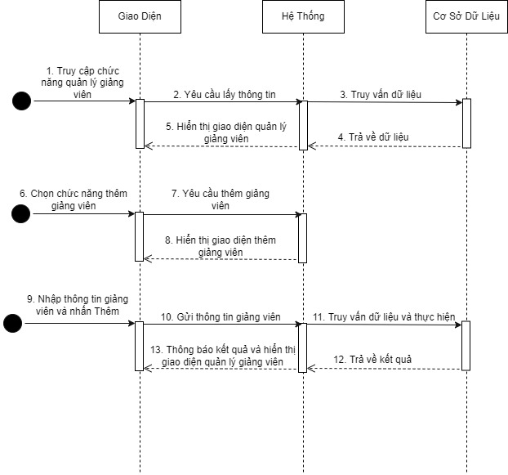

Hình 3.28 Sơ đồ tuần tự của kịch bản Thêm giảng viên

* **Kịch bản Quản lý ngành**

|  |  |
| --- | --- |
| Tên UC | Quản lý ngành |
| Mô tả | UC cho phép người quản trị quản lý ngành |
| Tên Actor | Người quản trị |
| Tiền điều kiện | Không |
| Hậu điều kiện | Không |
| Điều kiện kích hoạt | Người quản trị chọn chức năng quản lý ngành trên hệ thống |
| **Hành động tác nhân** | **Phản ứng hệ thống** |
| 1. Người quản trị chọn chức năng quản lý ngành | 1.1 Hệ thống lấy thông tin về các ngành trên cơ sở dữ liệu  1.2 Hệ thống hiển thị sinh viên lên giao diện quản lý ngành |

Bảng 3.17 Kịch bản Quản lý ngành

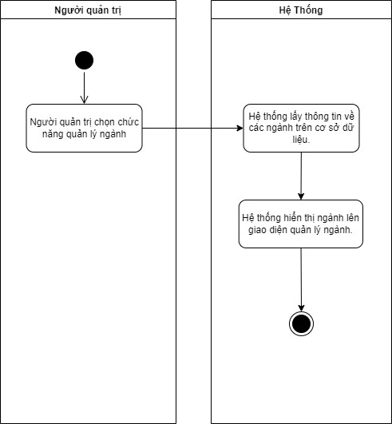

Hình 3.29 Sơ đồ tuần tự của kịch bản Quản lý ngành

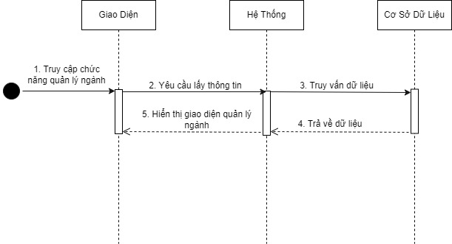

Hình 3.30 Sơ đồ hoạt động của kịch bản Quản lý ngành

### Giảng viên

* **Kịch bản Xem thông tin giảng viên**

|  |  |
| --- | --- |
| Tên UC | Xem thông tin giảng viên |
| Mô tả | UC cho giảng viên xem thông tin chi tiết của mình |
| Tên Actor | Giảng viên |
| Tiền điều kiện | Không |
| Hậu điều kiện | Không |
| Điều kiện kích hoạt | Giảng viên chọn chức năng Xem thông tin giảng viên trên ứng dụng |
| **Hành động tác nhân** | **Phản ứng hệ thống** |
| 1. Giảng viên chọn chức năng Xem thông tin giảng viên | 1.1 Hệ thống lấy thông tin của giảng viên trên cơ sở dữ liệu  1.2 Hệ thống hiển thị thông tin giảng viên lên giao diện xem thông tin giảng viên |

Bảng 3.19 Kịch bản Xem thông tin giảng viên

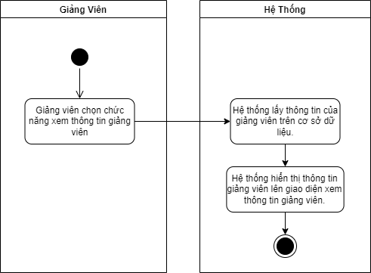

Hình 3.33 Sơ đồ hoạt động của kịch bản Xem thông tin giảng viên

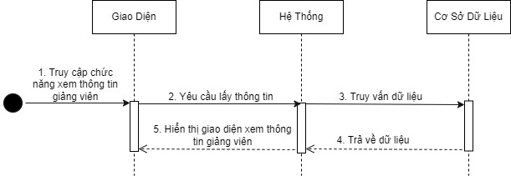

Hình 3.34 Sơ đồ tuần tự của kịch bản Xem thông tin giảng viên

* **Kịch bản Quản lý đề xuất sinh viên**

|  |  |
| --- | --- |
| Tên UC | Quản lý đề xuất sinh viên |
| Mô tả | UC cho giảng viên quản lý các đề xuất hướng dẫn đề tài của các sinh viên |
| Tên Actor | Giảng viên |
| Tiền điều kiện | Không |
| Hậu điều kiện | Không |
| Điều kiện kích hoạt | Giảng viên chọn chức năng quản lý đề xuất sinh viên trên ứng dụng. |
| **Hành động tác nhân** | **Phản ứng hệ thống** |
| 1. Giảng viên chọn chức năng quản lý đề xuất sinh viên | 1.1 Hệ thống lấy thông tin về các đề xuất của sinh viên trên cơ sở dữ liệu  1.2 Hệ thống hiển thị thông tin đề xuất của sinh viên lên giao diện quản lý đề xuất sinh viên |

Bảng 3.20 Kịch bản Quản lý đề xuất sinh viên

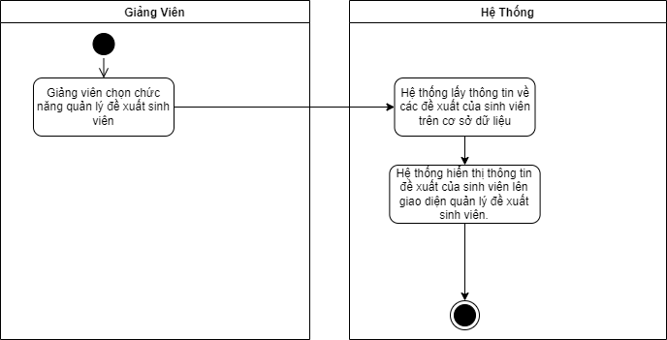

Hình 3.35 Sơ đồ hoạt động của kịch bản Quản lý đề xuất sinh viên

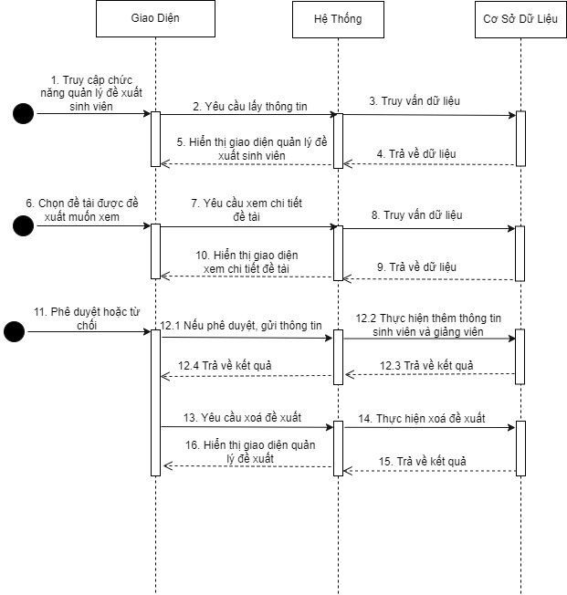

Hình 3.36 Sơ đồ tuần tự của kịch bản Quản lý đề xuất sinh viên

* **Kịch bản Xem chi tiết đề tài đề xuất**

|  |  |
| --- | --- |
| Tên UC | Xem chi tiết đề tài đề xuất |
| Mô tả | UC cho phép giảng viên xem chi tiết các đề tài mà sinh viên đã đề xuất, phê duyệt và từ chối các đề tài. |
| Tên Actor | Giảng viên |
| Tiền điều kiện | Không |
| Hậu điều kiện | Không |
| Điều kiện kích hoạt | Giảng viên chọn chức năng xem chi tiết đề tài từ giao diện quản lý đề xuất trên ứng dụng. |
| **Hành động tác nhân** | **Phản ứng hệ thống** |
| 1. Giảng viên chọn chức năng quản lý đề xuất sinh viên | 1.1 Hệ thống lấy thông tin về các đề xuất của sinh viên trên cơ sở dữ liệu.  1.2 Hệ thống hiển thị thông tin đề xuất của sinh viên lên giao diện quản lý đề xuất sinh viên. |
| 2. Giảng viên chọn xem chi tiết đề tài của 1 đề xuất | 2.1 Hệ thống lấy thông tin chi tiết đề tài của đề xuất từ CSDL hiển thị lên giao diện xem chi tiết đề tài đề xuất |
| 3. Giảng viên có thể chọn Phê duyệt hoặc Từ chối đề tài của sinh viên trên giao diện | 3.1 Hệ thống xoá bỏ đề xuất khỏi CSDL  3.2 Hệ thống ghép giảng viên với sinh viên nếu giảng viên phê duyệt  3.3 Hệ thống hiển thị giao diện quản lý đề xuất |

Bảng 3.21 Kịch bản Xem chi tiết đề tài đề xuất

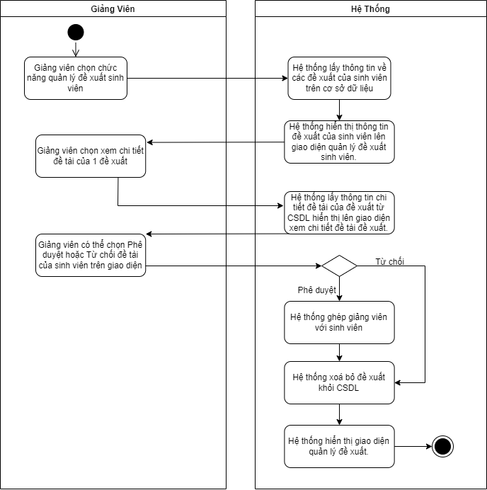

Hình 3.37 Sơ đồ hoạt động của kịch bản Xem chi tiết đề tài đề xuất



Hình 3.38 Sơ đồ tuần tự của kịch bản Xem chi tiết đề tài đề xuất

* **Kịch bản Xem danh sách sinh viên hướng dẫn**

|  |  |
| --- | --- |
| Tên UC | Xem danh sách sinh viên hướng dẫn |
| Mô tả | UC cho phép giảng viên xem danh sách sinh viên hướng dẫn |
| Tên Actor | Giảng viên |
| Tiền điều kiện | Không |
| Hậu điều kiện | Không |
| Điều kiện kích hoạt | Giảng viên chọn chức năng xem danh sách sinh viên hướng dẫn. |
| **Hành động tác nhân** | **Phản ứng hệ thống** |
| 1. Giảng viên chọn chức năng xem danh sách sinh viên hướng dẫn. | 1.1 Hệ thống lấy thông tin về các sinh viên và đề tài đang được giảng viên hướng dẫn trên cơ sở dữ liệu.  1.2 Hệ thống hiển thị thông tin của sinh viên và đề tài lên giao diện xem danh sách sinh viên hướng dẫn |

Bảng 3.22 Kịch bản Xem danh sách sinh viên hướng dẫn

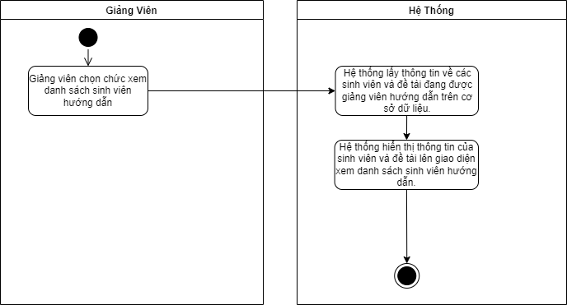

Hình 3.39 Sơ đồ hoạt động của kịch bản Xem danh sách sinh viên hướng dẫn

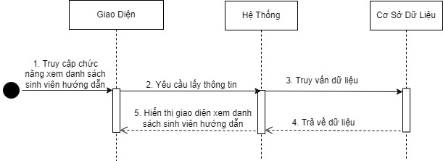

Hình 3.40 Sơ đồ tuần tự của kịch bản Xem danh sách sinh viên hướng dẫn

* **Kịch bản Quản lý lịch báo cáo giảng viên**

|  |  |
| --- | --- |
| Tên UC | Quản lý lịch báo cáo giảng viên |
| Mô tả | UC cho phép giảng viên quản lý các lịch báo cáo của sinh viên đang được hướng dẫn |
| Tên Actor | Giảng viên |
| Tiền điều kiện | Không |
| Hậu điều kiện | Không |
| Điều kiện kích hoạt | Giảng viên chọn chức năng quản lý lịch báo cáo trên ứng dụng. |
| **Hành động tác nhân** | **Phản ứng hệ thống** |
| 1. Giảng viên chọn chức năng quản lý lập lịch báo cáo | 1.1 Hệ thống lấy thông tin về lịch báo cáo của các sinh đang được giảng viên hướng dẫn trên cơ sở dữ liệu  1.2 Hệ thống hiển thị thông tin về lịch báo cáo của các sinh lên giao diện quản lý lập lịch báo cáo |

Bảng 3.23 Kịch bản Quản lý lịch báo cáo giảng viên

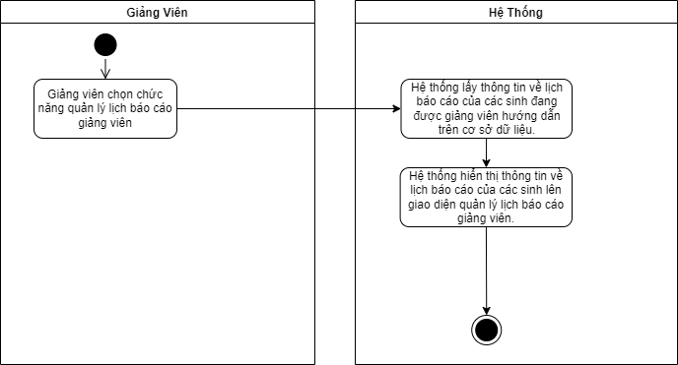

Hình 3.41 Sơ đồ hoạt động của kịch bản Quản lý lịch báo cáo giảng viên

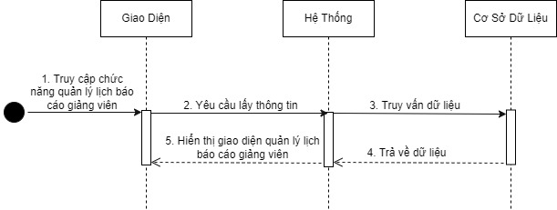

Hình 3.42 Sơ đồ tuần tự của kịch bản Quản lý lịch báo cáo giảng viên

* **Kịch bản Xem danh sách lịch đề xuất**

|  |  |
| --- | --- |
| Tên UC | Xem danh sách lịch đề xuất |
| Mô tả | UC cho phép giảng viên xem danh sách lịch báo cáo đề xuất của sinh viên đang được hướng dẫn |
| Tên Actor | Giảng viên |
| Tiền điều kiện | Không |
| Hậu điều kiện | Không |
| Điều kiện kích hoạt | Giảng viên chọn chức năng xem danh sách lịch đề xuất từ giao diện quản lý lịch báo cáo giảng viên trên ứng dụng. |
| **Hành động tác nhân** | **Phản ứng hệ thống** |
| 1. Giảng viên chọn chức năng quản lý lịch báo cáo giảng viên | 1.1 Hệ thống lấy thông tin về lịch báo cáo của các sinh đang được giảng viên hướng dẫn trên cơ sở dữ liệu  1.2 Hệ thống hiển thị thông tin về lịch báo cáo của các sinh lên giao diện quản lý lịch báo cáo giảng viên |
| 2. Giảng viên chọn Xem danh sách lịch đề xuất | 2.1 Hệ thống hiển thị thông tin về các sinh viên đang đề xuất lịch và hiển thị lên giao diện danh sách lịch đề xuất. |
| 3. Giảng viên chọn 1 sinh viên để xem danh sách lịch đề xuất | 3.1 Hệ thống lấy thông tin về lịch báo cáo đề xuất của sinh đang được giảng viên hướng dẫn trên cơ sở dữ liệu  3.2 Hệ thống hiển thị lịch đề xuất của sinh viên lên giao diện xem chi tiết lịch đề xuất |
| 4. Giảng viên có thể chọn Phê duyệt hoặc Từ chối lịch đề xuất của sinh viên trên giao diện | 3.1 Nếu giảng viên phê duyệt, hệ thống cập nhật lịch đề xuất lên CSDL  3.3 Hệ thống hiển thị giao diện xem danh sách lịch đề xuất |

Bảng 3.24 Kịch bản Xem danh sách lịch đề xuất

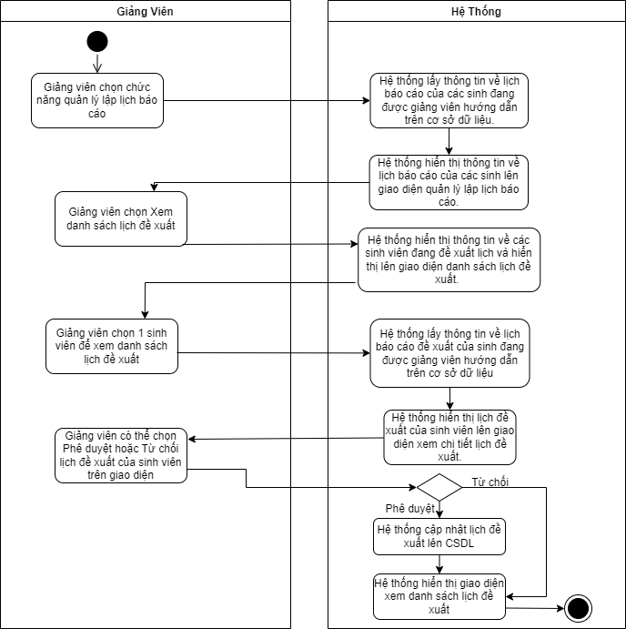

Hình 3.43 Sơ đồ hoạt động của kịch bản Xem danh sách lịch đề xuất

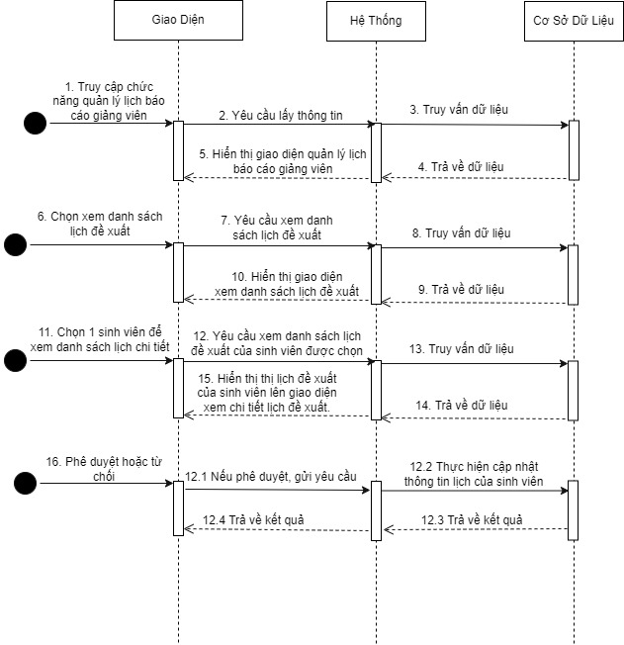

Hình 3.44 Sơ đồ tuần tự của kịch bản Xem danh sách lịch đề xuất

### Sinh viên

* **Quản lý đề tài**

|  |  |
| --- | --- |
| Tên UC | Quản lý đề tài |
| Mô tả | UC cho phép sinh viên quản lý các đề tài của mình. |
| Tên Actor | Sinh viên |
| Tiền điều kiện | Không |
| Hậu điều kiện | Không |
| Điều kiện kích hoạt | Sinh viên chọn chức năng quản lý đề tài trên ứng dụng. |
| **Hành động tác nhân** | **Phản ứng hệ thống** |
| 1. Sinh viên chọn chức năng quản lý đề tài | 1.1 Hệ thống lấy thông tin về các đề tài của sinh viên trên cơ sở dữ liệu.  1.2 Hệ thống hiển thị thông tin đề tài của sinh viên lên giao diện quản lý đề tài. |

Bảng 3.26 Kịch bản Quản lý đề tài

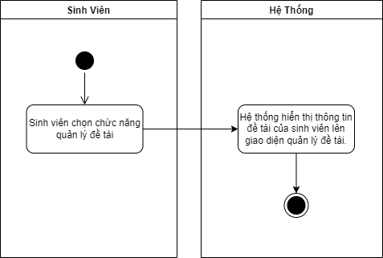

Hình 3.45 Sơ đồ hoạt động của kịch bản Quản lý đề tài

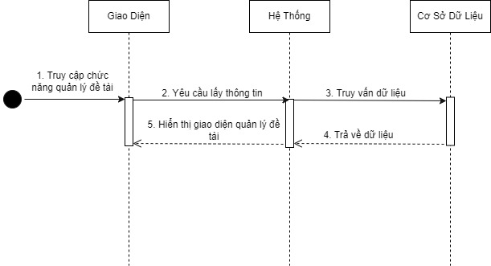

Hình 3.46 Sơ đồ tuần tự của kịch bản Quản lý đề tài

* **Thêm đề tài**

|  |  |
| --- | --- |
| Tên UC | Thêm đề tài |
| Mô tả | UC cho phép sinh viên tạo thêm đề tài |
| Tên Actor | Sinh viên |
| Tiền điều kiện | Sinh viên chưa có 1 đề tài nào |
| Hậu điều kiện | Không |
| Điều kiện kích hoạt | Sinh viên chọn chức năng thêm đề tài từ giao diện quản lý đề tài trên ứng dụng. |
| **Hành động tác nhân** | **Phản ứng hệ thống** |
| 1. Sinh viên chọn chức năng quản lý đề tài | 1.1 Hệ thống lấy thông tin về các đề tài của sinh viên trên cơ sở dữ liệu.  1.2 Hệ thống hiển thị thông tin đề tài của sinh viên lên giao diện quản lý đề tài. |
| 2. Sinh viên chọn chức năng thêm đề tài | 2.1 Hệ thống hiển thị giao diện thêm đề tài cho sinh viên |
| 3. Sinh viên điền đầy đủ thông tin đề tài và ấn Tạo | 3.1 Hệ thống kiểm tra thông tin đã nhập của sinh viên (Nếu thiếu thông tin chuyển qua ngoại lệ 1).  3.2 Hệ thống lưu thông tin đề tài của sinh viên lên CSDL.  3.3 Hệ thống thông báo tạo đề tài thành công.  3.4 Hệ thống hiển thị giao diện quản lý đề tài. |
| **Ngoại lệ** |  |
| 1. Khi sinh viên nhập thiếu thông tin bắt buộc. | 1.1 Hệ thống thông báo đã nhập thiếu thông tin bắt buộc.  1.2 Hệ thống hiển thị giao diện thêm đề tài. |

Bảng 3.27 Kịch bản Thêm đề tài

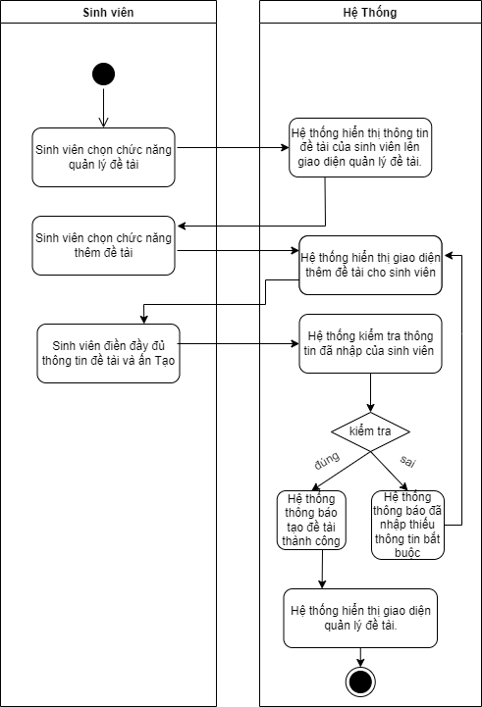

Hình 3.47 Sơ đồ hoạt động của kịch bản Thêm đề tài

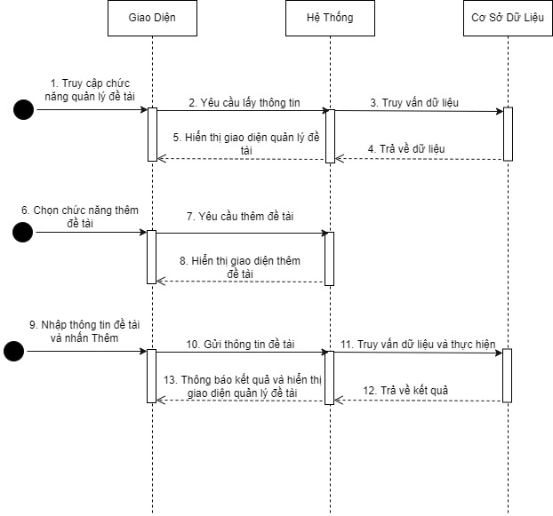

Hình 3.48 Sơ đồ tuần tự của kịch bản Thêm đề tài

* **Xem thông tin giảng viên**

|  |  |
| --- | --- |
| Tên UC | Xem thông tin giảng viên |
| Mô tả | UC cho phép sinh viên xem thông tin chi tiết giảng viên để đề xuất đề tài của mình |
| Tên Actor | Sinh viên |
| Tiền điều kiện | Không |
| Hậu điều kiện | Không |
| Điều kiện kích hoạt | Sinh viên chọn chức năng xem thông tin giảng viên từ giao diện xem danh sách giảng viên trên ứng dụng. |
| **Hành động tác nhân** | **Phản ứng hệ thống** |
| 1. Sinh viên chọn chức năng xem danh sách giảng viên | 1.1 Hệ thống lấy thông tin về các giảng viên trên cơ sở dữ liệu.  1.2 Hệ thống hiển thị thông về các giảng viên lên giao diện danh sách giảng viên |
| 2. Sinh viên chọn chức năng xem chi tiết giảng viên | 2.1 Hệ thống lấy thông tin chi tiết về giảng viên được chọn trên cơ sở dữ liệu  1.2 Hệ thống hiển thị thông chi tiết về giảng viên lên giao diện xem chi tiết giảng viên |

Bảng 3.29 Kịch bản Xem thông tin giảng viên

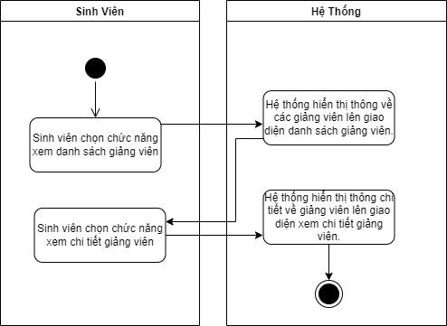

Hình 3.49 Sơ đồ hoạt động của kịch bản Xem thông tin giảng viên

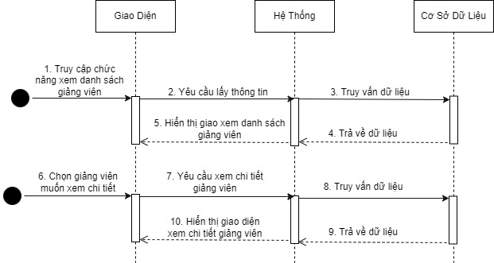

Hình 3.50 Sơ đồ tuần tự của kịch bản Xem thông tin giảng viên

* **Đề xuất đề tài**

|  |  |
| --- | --- |
| Tên UC | Đề xuất đề tài |
| Mô tả | UC cho phép sinh viên đề xuất đề tài của mình với giảng viên |
| Tên Actor | Sinh viên |
| Tiền điều kiện | Không |
| Hậu điều kiện | Không |
| Điều kiện kích hoạt | Sinh viên chọn chức năng xem thông tin giảng viên từ giao diện xem danh sách giảng viên trên ứng dụng |
| **Hành động tác nhân** | **Phản ứng hệ thống** |
| 1. Sinh viên chọn chức năng xem danh sách giảng viên | 1.1 Hệ thống lấy thông tin về các giảng viên trên cơ sở dữ liệu.  1.2 Hệ thống hiển thị thông về các giảng viên lên giao diện danh sách giảng viên. |
| 2. Sinh viên chọn chức năng xem chi tiết giảng viên | 2.1 Hệ thống lấy thông tin chi tiết về giảng viên được chọn trên cơ sở dữ liệu.  1.2 Hệ thống hiển thị thông chi tiết về giảng viên lên giao diện xem chi tiết giảng viên. |
| 3. Sinh viên có thể chọn nút Đề xuất để đề xuất đề tài của mình trên giao diện. | 3.1 Nếu sinh viên chọn Đề xuất, hệ thống tạo đề xuất và cập nhật đề xuất của sinh viên lên CSDL và hiển thị thông báo thành công.  3.2 Hệ thống hiển thị giao diện xem danh sách giảng viên đề xuất. |

Bảng 3.30 Kịch bản Đề xuất đề tài

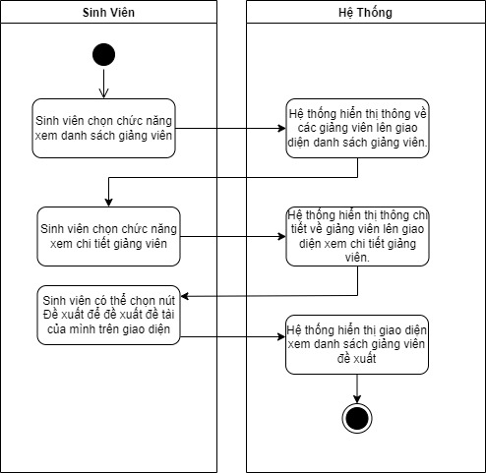

Hình 3.51 Sơ đồ hoạt động của kịch bản Đề xuất đề tài

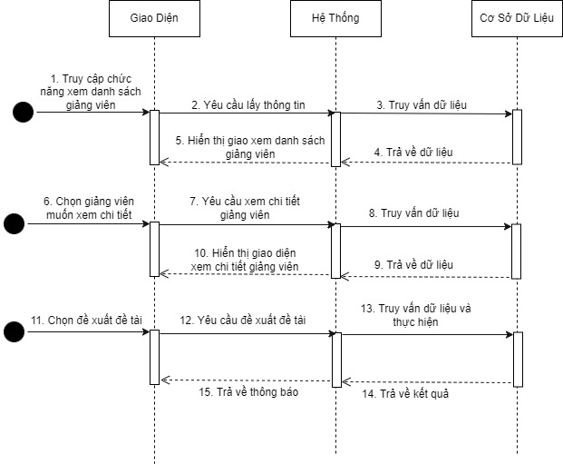

Hình 3.52 Sơ đồ tuần tự của kịch bản Đề xuất đề tài

* **Quản lý lịch báo cáo**

|  |  |
| --- | --- |
| Tên UC | Quản lý lịch báo cáo |
| Mô tả | UC cho phép sinh viên quản lý lịch báo cáo của mình |
| Tên Actor | Sinh viên |
| Tiền điều kiện | Sinh viên đã có giảng viên hướng dẫn |
| Hậu điều kiện | Không |
| Điều kiện kích hoạt | Sinh viên chọn chức năng quản lý lịch báo cáo trên ứng dụng. |
| **Hành động tác nhân** | **Phản ứng hệ thống** |
| 1. Sinh viên chọn chức năng quản lý lịch báo cáo | 1.1 Hệ thống lấy thông tin về lịch báo cáo của sinh viên trên cơ sở dữ liệu.  1.2 Hệ thống hiển thị thông tin về lịch báo cáo của sinh viên lên giao diện quản lý lịch báo cáo. |

Bảng 3.31 Kịch bản Quản lý lịch báo cáo

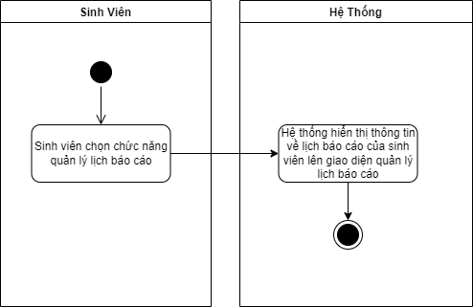

Hình 3.53 Sơ đồ hoạt động của kịch bản Quản lý lịch báo cáo

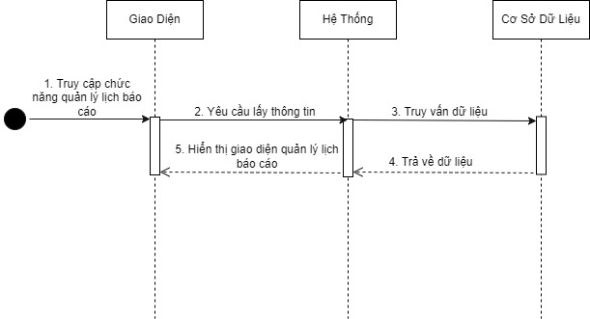

Hình 3.54 Sơ đồ tuần tự của kịch bản Quản lý lịch báo cáo

* **Thêm lịch báo cáo**

|  |  |
| --- | --- |
| Tên UC | Thêm lịch báo cáo |
| Mô tả | UC cho phép sinh viên thêm lịch báo cáo của mình |
| Tên Actor | Sinh viên |
| Tiền điều kiện | Sinh viên đã có giảng viên hướng dẫn |
| Hậu điều kiện | Không |
| Điều kiện kích hoạt | Sinh viên chọn chức năng thêm lịch báo cáo từ giao diện quản lý lịch báo cáo trên ứng dụng. |
| **Hành động tác nhân** | **Phản ứng hệ thống** |
| 1. Sinh viên chọn chức năng quản lý lịch báo cáo | 1.1 Hệ thống lấy thông tin về lịch báo cáo của sinh viên trên cơ sở dữ liệu.  1.2 Hệ thống hiển thị thông tin về lịch báo cáo của sinh viên lên giao diện quản lý lịch báo cáo. |
| 2. Sinh viên chọn chức năng thêm lịch báo cáo | 2.1 Hệ thống hiển thị giao diện thêm lịch báo cáo cho sinh viên |
| 3. Sinh viên điền thông tin về lịch báo cáo và ấn Thêm | 3.1 Hệ thống kiểm tra thông tin đã nhập của sinh viên (Nếu thiếu thông tin chuyển qua ngoại lệ 1).  3.2 Hệ thống lưu thông tin về lịch báo cáo của sinh viên lên CSDL  3.3 Hệ thống thông báo thêm lịch báo cáo thành công  3.4 Hệ thống hiển thị giao diện quản lý lịch báo cáo |
| Ngoại lệ |  |
| 1. Khi sinh viên nhập thiếu thông tin bắt buộc | 1.1 Hệ thống thông báo đã nhập thiếu thông tin bắt buộc  1.2 Hệ thống hiển thị giao diện thêm lịch báo cáo |

Bảng 3.32 Kịch bản Thêm lịch báo cáo

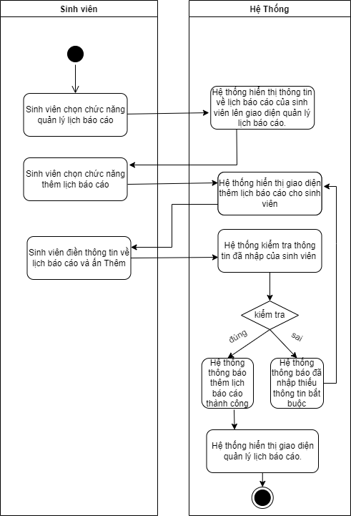

Hình 3.55 Sơ đồ hoạt động của kịch bản Thêm lịch báo cáo

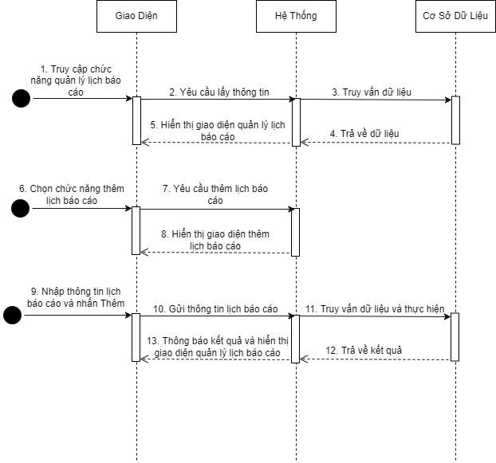

Hình 3.56 Sơ đồ tuần tự của kịch bản Thêm lịch báo cáo

## Xây dựng lớp

### Xây dựng biểu đồ lớp tham gia vào ca sử dụng

* **Module đăng nhập**
  + Lớp biên: GUI_Đăng nhập là lớp giao diện giao tiếp với người sử dụng.
  + Lớp điều khiển: CTL_Đăng nhập.
  + Lớp thực thể: Tài khoản

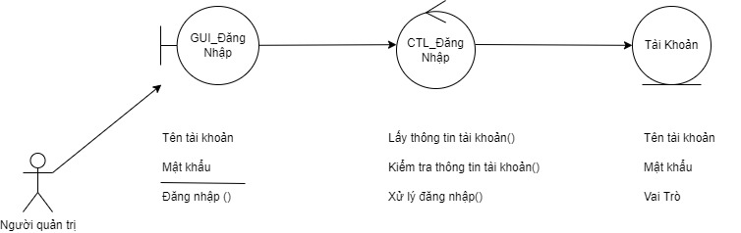

Hình 3.57 Biểu đồ lớp tham gia vào ca sử dụng Đăng nhập

* **Module quản lý đợt làm đồ án**
  + Lớp biên: GUI_Quản lý đợt làm đồ án là lớp giao diện giao tiếp với người sử dụng.
  + Lớp điều khiển: CTL_Đợt làm đồ án.
  + Lớp thực thể: Đợt làm đồ án, Sinh viên, Giảng viên, Hội đồng tốt nghiệp.

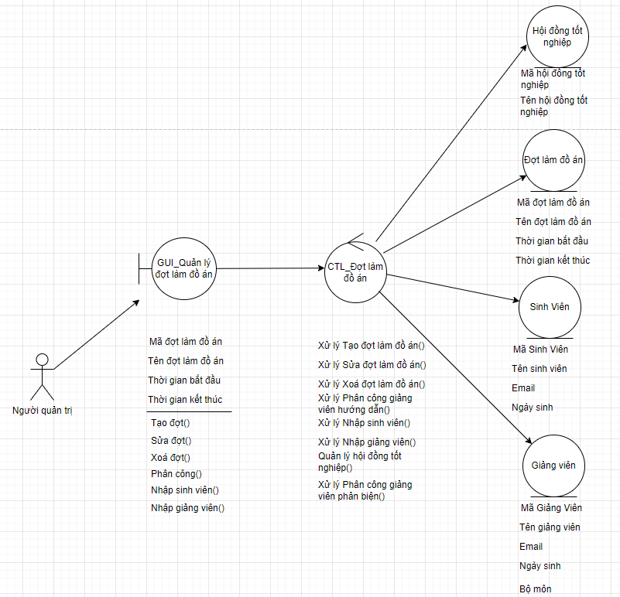

Hình 3.58 Biểu đồ lớp tham gia vào ca sử dụng Quản lý đợt làm đồ án

* **Module quản lý sinh viên**
  + Lớp biên: GUI_Quản lý sinh viên là lớp giao diện giao tiếp với người sử dụng.
  + Lớp điều khiển: CTL_Sinh viên.
  + Lớp thực thể: Sinh viên

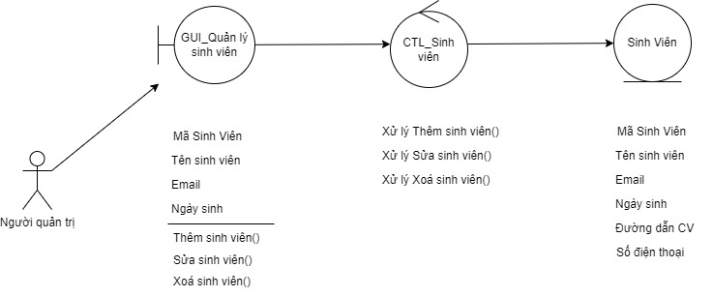

Hình 3.59 Biểu đồ lớp tham gia vào ca sử dụng Quản lý sinh viên

* **Module quản lý giảng viên**
  + Lớp biên: GUI_Quản lý giảng viên là lớp giao diện giao tiếp với người sử dụng.
  + Lớp điều khiển: CTL_Giảng viên.
  + Lớp thực thể: Giảng viên

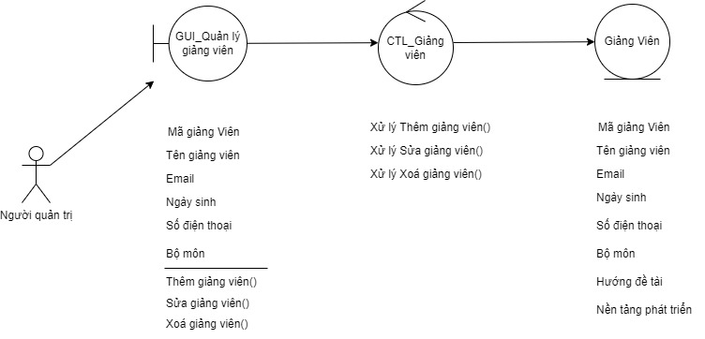

Hình 3.60 Biểu đồ lớp tham gia vào ca sử dụng Quản lý giảng viên

* **Module Xem danh sách sinh viên hướng dẫn**
  + Lớp biên: GUI_Xem danh sách sinh viên hướng dẫn là lớp giao diện giao tiếp với người sử dụng.
  + Lớp điều khiển: CTL_Giảng viên.
  + Lớp thực thể: Sinh Viên Hướng Dẫn, Đề tài

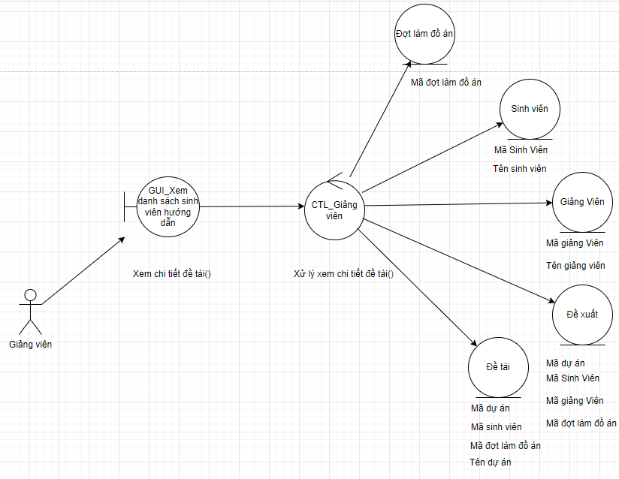

Hình 3.61 Biểu đồ lớp tham gia vào ca sử dụng Quản lý sinh viên hướng dẫn

* **Module Quản lý lịch báo cáo giảng viên**
  + Lớp biên: GUI_Quản lý lịch báo cáo giảng viên là lớp giao diện giao tiếp với người sử dụng.
  + Lớp điều khiển: CTL_Lịch Báo Cáo.
  + Lớp thực thể: Lịch báo cáo

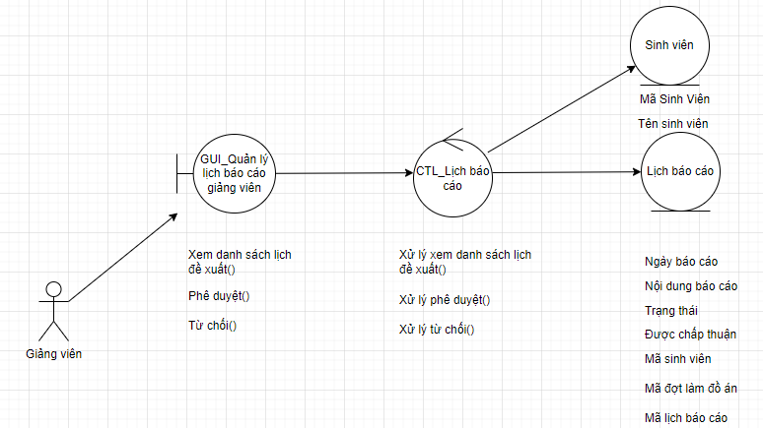

Hình 3.62 Biểu đồ lớp tham gia vào ca sử dụng Quản lý lịch báo cáo giảng viên

* **Module Quản lý đề tài**
  + Lớp biên: GUI_Quản lý đề tài là lớp giao diện giao tiếp với người sử dụng.
  + Lớp điều khiển: CTL_Đề tài.
  + Lớp thực thể: Đề tài.

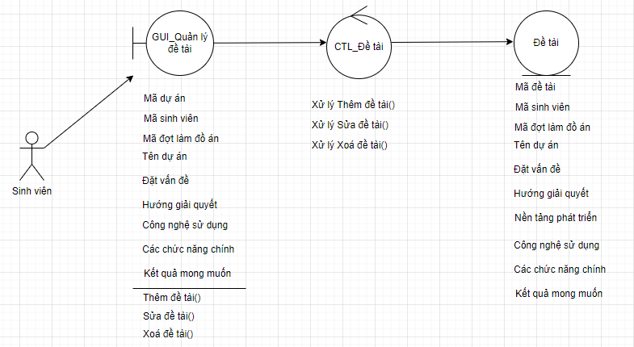

Hình 3.63 Biểu đồ lớp tham gia vào ca sử dụng Quản lý đề tài

## Xây dựng biểu đồ lớp

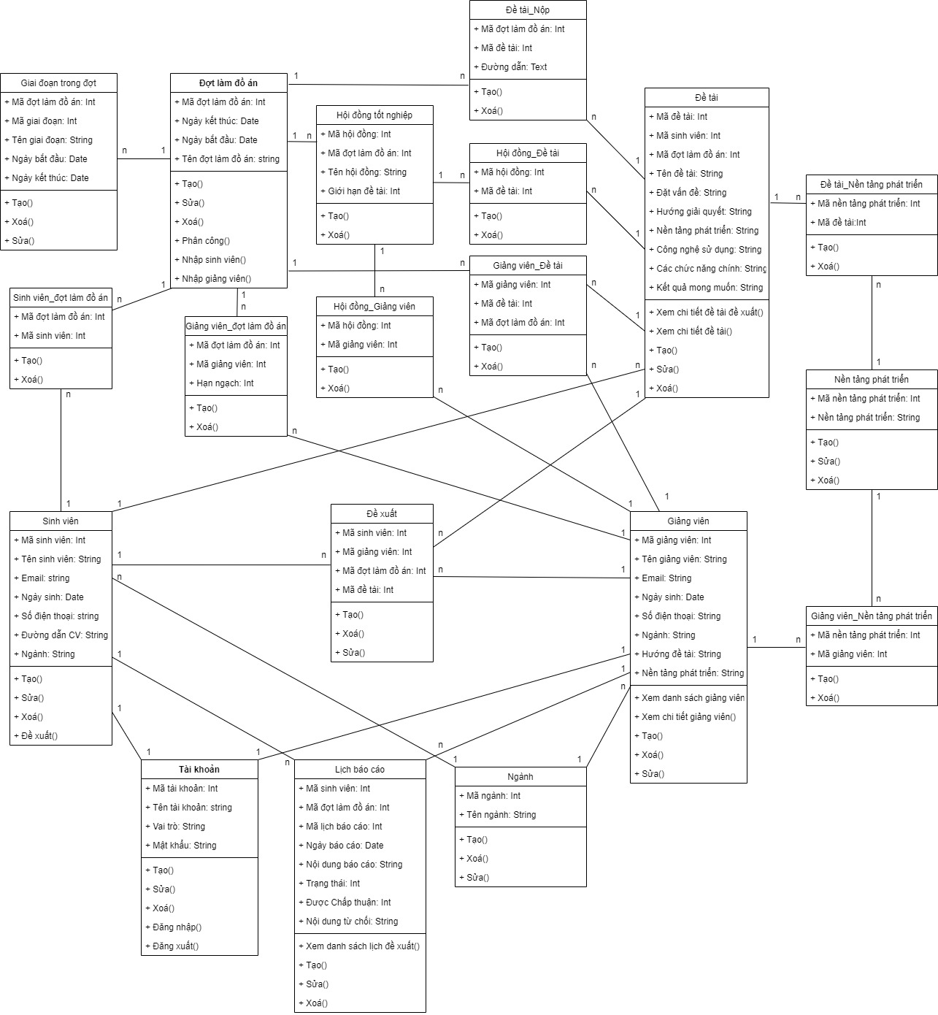

Hình 3.66 Biểu đồ Class

## Thiết kế cơ sở dữ liệu

### Liệt kê, xác định thực thể

* TÀI KHOẢN(Mã tài khoản, Tên tài khoản, Mật khẩu, Vai Trò)
* SINH VIÊN(Mã sinh viên, Tên sinh viên, Email, Ngày sinh, Số điện thoại, Đường dẫn CV, Ngành)
* GIẢNG VIÊN(Mã giảng viên, Tên giảng viên, Email, Ngày sinh, Số điện thoại, Ngành, Hướng đề tài, Chức Danh)
* NGÀNH(Mã ngành, Tên ngành)
* ĐỢT LÀM ĐỒ ÁN(Mã đợt làm đồ án, Ngày bắt đầu, Ngày kết thúc, Tên đợt làm đồ án)
* HỘI ĐỒNG TỐT NGHIỆP(Mã hội đồng tốt nghiệp, Tên hội đồng tốt nghiệp)
* GIAI ĐOẠN(Mã giai đoạn, Tên giai đoạn, Ngày bắt đầu, Ngày kết thúc)
* ĐỀ TÀI(Mã đề tài, Tên đề tài, Đặt vấn đề, Hướng giải quyết, Nền tảng phát triển, Công nghệ sử dụng, Đặt vấn đề, Kết quả mong muốn)
* LỊCH BÁO CÁO(Mã lịch báo cáo, Ngày báo cáo, Nội dung báo cáo, Trạng thái, Được chấp thuận, Nội dung từ chối)
* NỀN TẢNG PHÁT TRIỂN(Mã nền tảng phát triển, Tên nền tảng phát triển)

### Xác định các ràng buộc

* 1 Sinh viên chỉ có 1 Tài khoản và 1 tài khoản chỉ dành cho 1 sinh viên duy nhất
  + Quan hệ 1 – 1
* 1 Giảng viên chỉ có 1 Tài khoản và 1 tài khoản chỉ dành cho 1 giảng viên
  + Quan hệ 1 – 1
* 1 Sinh viên có thể tham gia nhiều Đợt làm đồ án và 1 đợt làm đồ án có thể chứa nhiều sinh viên
  + Quan hệ n – n
  + Bảng phụ SINH VIÊN_ĐỢT LÀM ĐỒ ÁN
* 1 Sinh viên chỉ thuộc 1 Ngành và 1 Ngành có thể có nhiều Sinh viên
  + Quan hệ 1 – n
* 1 Sinh viên có thể có nhiều Đề tài nhưng 1 Đề tài chỉ thuộc 1 Sinh viên
  + Quan hệ 1 – n
* 1 Sinh viên có thể tạo nhiều Lịch báo cáo nhưng 1 Lịch báo cáo chỉ thuộc 1 Sinh viên
  + Quan hệ 1 – n
* 1 Sinh viên có thể đề xuất Đề tài với nhiều Giảng viên và Giảng viên có thể nhận nhiều đề xuất Đề tài của sinh viên
  + Quan hệ n – n
  + Bảng phụ ĐỀ XUẤT
* 1 Sinh viên có thể có nhiều Giảng viên hướng dẫn trong nhiều đợt và 1 Giảng viên có thể hướng dẫn nhiều Sinh Viên.
  + Quan hệ n – n
  + Bảng phụ dễ quản lý SINH VIÊN HƯỚNG DẪN
* 1 Giảng viên chỉ thuộc 1 Ngành nhưng 1 Ngành có thể chứa nhiều Giảng viên
  + Quan hệ 1 – n
* 1 Giảng viên quản có thể quản lý Lịch báo cáo cho nhiều Sinh viên nhưng Lịch báo cáo của sinh viên chỉ có thể đề xuất cho Giảng viên đang hướng dẫn
  + Quan hệ 1 – n
* 1 Giảng Viên có thể tham gia nhiều Đợt làm đồ án và 1 Đợt làm đồ án có thể chứa nhiều Giảng viên
  + Quan hệ n – n => Bảng phụ GIẢNG VIÊN_ĐỢT LÀM ĐỒ ÁN
* 1 Giảng Viên có thể nhận đề xuất của nhiều Đề tài và 1 Đề tài có thể đề xuất cho nhiều Giảng viên
  + Quan hệ n - n
  + Bảng phụ ĐỀ XUẤT
* 1 Giảng Viên có thể có nhiều Nền tảng phát triển và 1 nền tảng phát triển có thể thuộc nhiều Giảng viên
  + Quan hệ n – n
  + Bảng phụ Giảng Viên _Nền tảng phát triển
* 1 Đề tài có thể có nhiều Nền tảng phát triển và 1 nền tảng phát triển có thể thuộc nhiều Đề tài
  + Quan hệ n – n
  + Bảng phụ Đề tài_Nền tảng phát triển
* 1 Đề tài có thể đề xuất nhiều Giảng Viên nhưng 1 Đề xuất chỉ chứa 1 đề tài
  + Quan hệ 1 - n
* 1 Đợt làm đồ án có thể chứa nhiều Giai đoạn nhưng 1 Giai đoạn chỉ thuộc 1 Đợt làm đồ án
  + Quan hệ 1 – n
* 1 Sinh viên có thể nộp đề tài trong đợt làm đồ án và 1 đợt làm đồ án có thể nhận được nhiều đề tài nộp bởi sinh viên
  + Quan hệ 1 - n
* 1 Hội đồng chấm tốt nghiệp chỉ thuộc 1 đợt làm đồ án nhưng 1 đợt làm đồ án có thể có nhiều hội đồng tốt nghiệp
  + Quan hệ 1 – n
* 1 Hội đồng tốt nghiệp có thể chứa nhiều giảng viên và 1 giảng viên có thể tham gia nhiều hội đồng trong các đợt làm đồ án khác nhau
  + Quan hệ n - n
  + Bảng phụ Hội đồng_Giảng viên
* 1 Giảng viên có thể được phân công phản biện nhiều đề tài và 1 đề tài có thể được phân công phản biện bởi nhiều giảng viên
  + Quan hệ n – n
  + Bảng phụ Giảng viên_Đề tài

### Xây dựng các bảng cho cơ sở dữ liệu

*Vì số lượng bảng phụ khá lớn mà số lượng trang trình bày trong báo cáo có hạn, nên em xin phép được trình bày 1 số lớp tiêu biểu sử dụng trong hệ thống.*

Lớp: Tài khoản

|  |  |  |  |  |
| --- | --- | --- | --- | --- |
| **Tên trường** | **Kiểu dữ liệu** | **Kích thước** | **Khoá** | **Mô tả** |
| ID | Int | 20 | x | Mã tài khoản |
| Username | String | 50 |  | Tên tài khoản |
| Role | Int | 11 |  | Vai trò |
| Password | String | 255 |  | Mật khẩu |

Lớp: Sinh viên

|  |  |  |  |  |
| --- | --- | --- | --- | --- |
| **Tên trường** | **Kiểu dữ liệu** | **Kích thước** | **Khoá** | **Mô tả** |
| Student_ID | Int | 20 | x | Mã sinh viên |
| Student_name | String | 255 |  | Tên sinh viên |
| Email | String | 255 |  | Email |
| Birthday | Date |  |  | Ngày sinh |
| Phone | String | 255 |  | Số điện thoại |
| CV | String | 255 |  | Đường dẫn CV |
| Major_id | Int | 20 |  | Mã Ngành |

Lớp: Giảng viên

|  |  |  |  |  |
| --- | --- | --- | --- | --- |
| **Tên trường** | **Kiểu dữ liệu** | **Kích thước** | **Khoá** | **Mô tả** |
| Teacher_ID | Int | 20 | x | Mã giảng viên |
| Teacher_name | String | 255 |  | Tên giảng viên |
| Email | String | 255 |  | Email |
| Birthday | Date |  |  | Ngày sinh |
| Phone | String | 255 |  | Số điện thoại |
| Major_id | Int | 20 |  | Mã Ngành |
| Topic | Text |  |  | Hướng đề tài |
| Tilte | String | 255 |  | Chức danh |

Lớp: Ngành

|  |  |  |  |  |
| --- | --- | --- | --- | --- |
| **Tên trường** | **Kiểu dữ liệu** | **Kích thước** | **Khoá** | **Mô tả** |
| ID | Int | 20 | x | Mã ngành |
| Name | String | 255 |  | Tên ngành |

Lớp: Đợt làm đồ án

|  |  |  |  |  |
| --- | --- | --- | --- | --- |
| **Tên trường** | **Kiểu dữ liệu** | **Kích thước** | **Khoá** | **Mô tả** |
| ID | Int | 20 | x | Mã đợt làm đồ án |
| Name | String | 255 |  | Tên đợt làm đồ án |
| startDate | Date |  |  | Ngày bắt đầu |
| endDate | Date |  |  | Ngày kết thúc |

Lớp: Hội đồng tốt nghiệp

|  |  |  |  |  |
| --- | --- | --- | --- | --- |
| **Tên trường** | **Kiểu dữ liệu** | **Kích thước** | **Khoá** | **Mô tả** |
| ID | Int | 20 | x | Mã hội đồng |
| Name | String | 255 |  | Tên hội đồng |
| maxQuota | Int | 11 |  | Giới hạn đề tài |
| Phase_id | Int | 20 |  | Mã đợt làm đồ án |

Lớp: Đề tài

|  |  |  |  |  |
| --- | --- | --- | --- | --- |
| **Tên trường** | **Kiểu dữ liệu** | **Kích thước** | **Khoá** | **Mô tả** |
| ID | Int | 20 | x | Mã đề tài |
| Name | String | 255 |  | Tên đề tài |
| Quest | Text |  |  | Đặt vấn đề |
| Solution | Text |  |  | Giải pháp |
| Tech | Text |  |  | Công nghệ sử dụng |
| Func | Text |  |  | Các chức năng chính |
| Result | Text |  |  | Kết quả mong muốn |
| Student_id | Int | 20 |  | Mã sinh viên |
| Phase_id | Int | 20 |  | Mã đợt làm đồ án |

Lớp: Lịch báo cáo

|  |  |  |  |  |
| --- | --- | --- | --- | --- |
| **Tên trường** | **Kiểu dữ liệu** | **Kích thước** | **Khoá** | **Mô tả** |
| ID | Int | 20 | x | Mã lịch báo cáo |
| Student_id | String | 255 |  | Mã sinh viên |
| Teacher_id | Text |  |  | Mã giảng viên |
| Phase_id | Text |  |  | Mã đợt làm đồ án |
| reportDate | Text |  |  | Ngày báo cáo |
| reportContent | Text |  |  | Nội dung báo cáo |
| Status | Text |  |  | Trạng thái |
| refuseContent | Int | 20 |  | Nội dung từ chối |

# KẾT QUẢ THIẾT KẾ VÀ XÂY DỰNG HỆ THỐNG

## Thiết kế giao diện

### Ứng dụng

Bản đầy đủ: *https://www.figma.com/file/PVkzTf2d3KvFPZIoSJa8VB/Untitled?node-id=44%3A460*

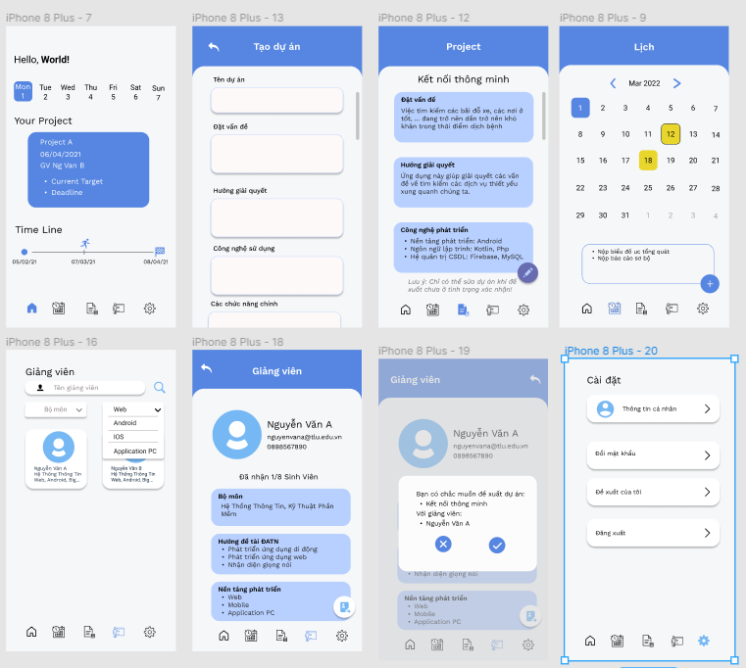

Hình 4.1 Thiết kế giao diện ứng dụng

### Website quản trị

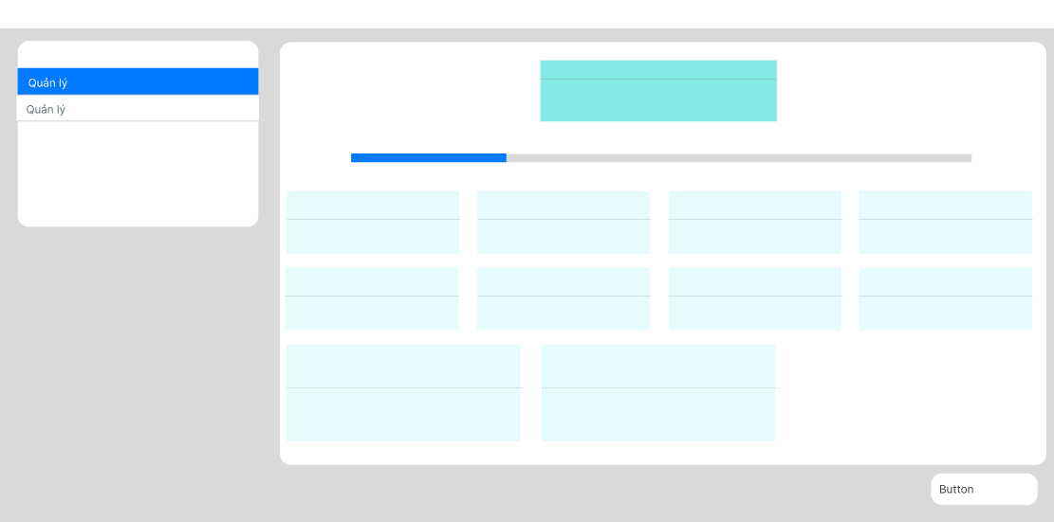

Hình 4.2 Phác hoạ giao diện xem chi tiết đợt làm đồ án

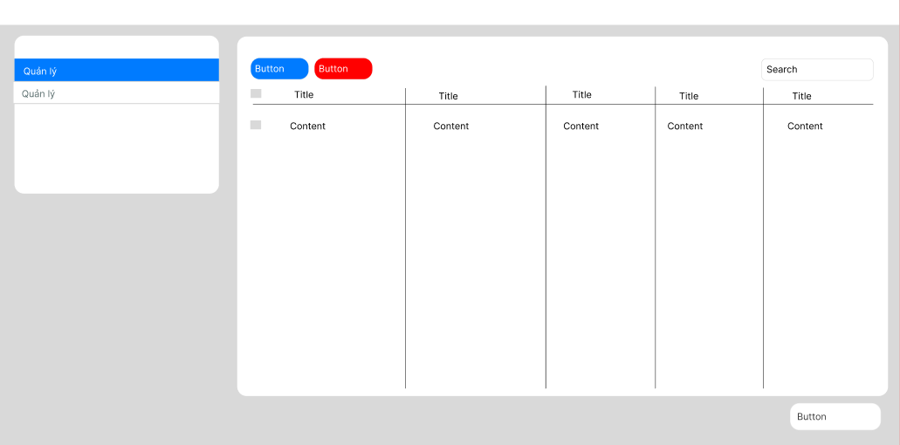

Hình 4.3 Phác hoạ giao diện quản lý

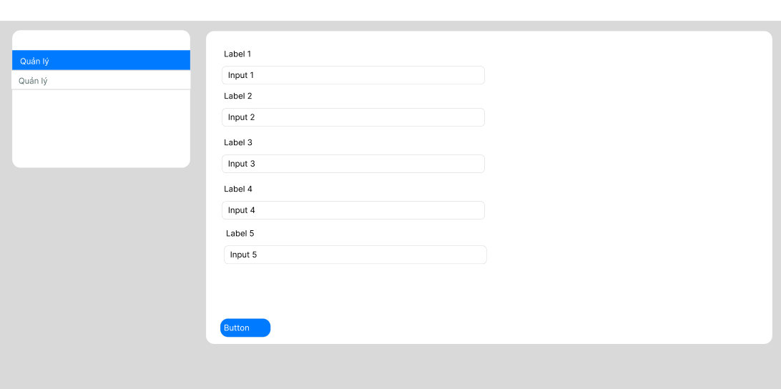

Hình 4.4 Phác hoạ giao diện thêm, sửa

## Một số hình ảnh thực tế

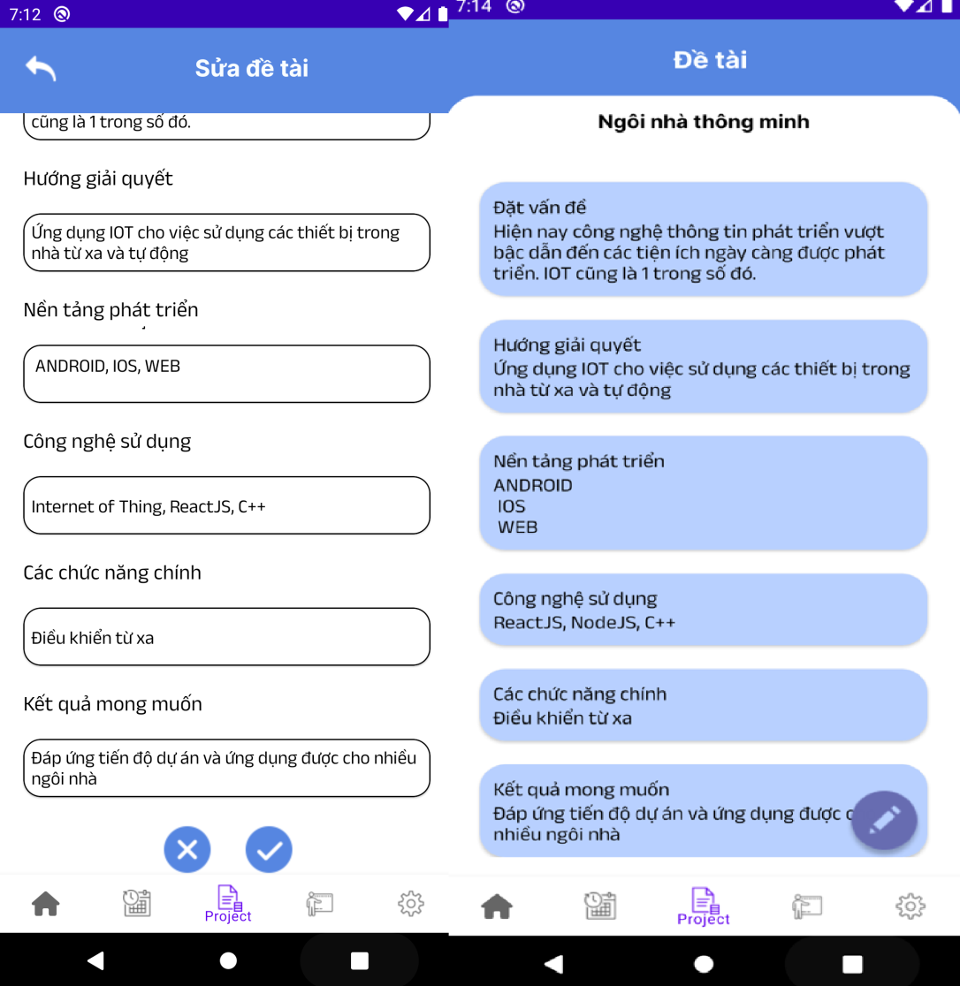

Hình 4.5 Giao diện Xem đề tài và sửa đề tài của sinh viên

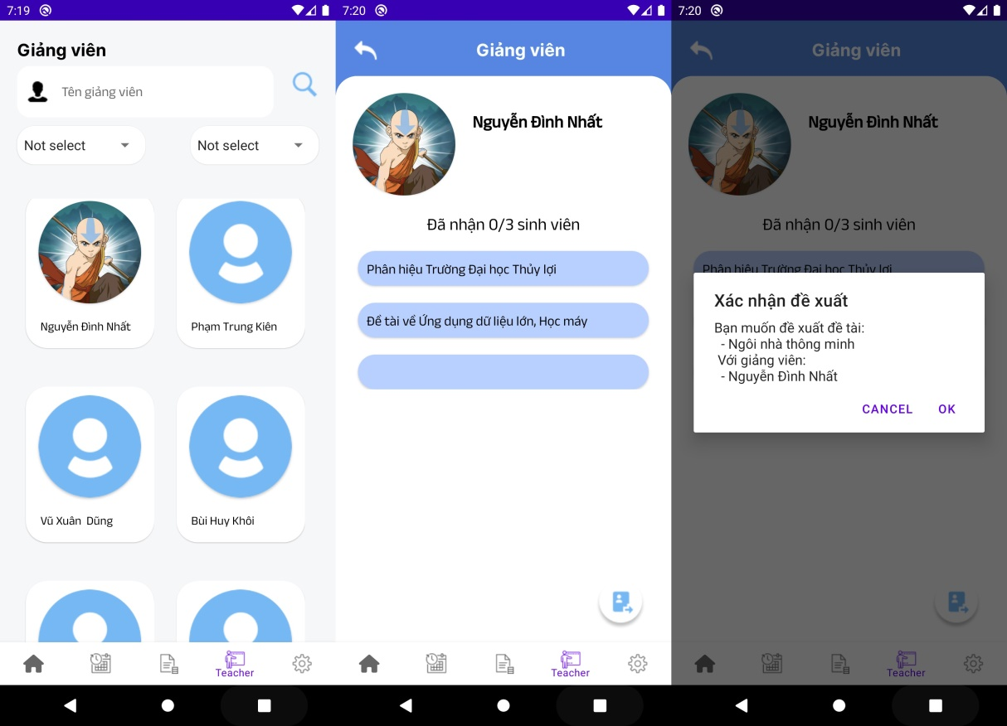

Hình 4.6 Giao diện Xem danh sách giảng viên, Xem chi tiết giảng viên, Đề xuất đề tài

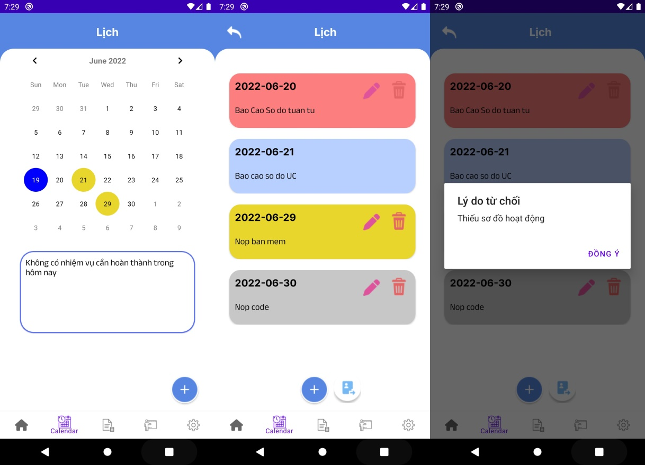

Hình 4.7 Giao diện Xem lịch báo cáo, Quản lý lịch báo cáo

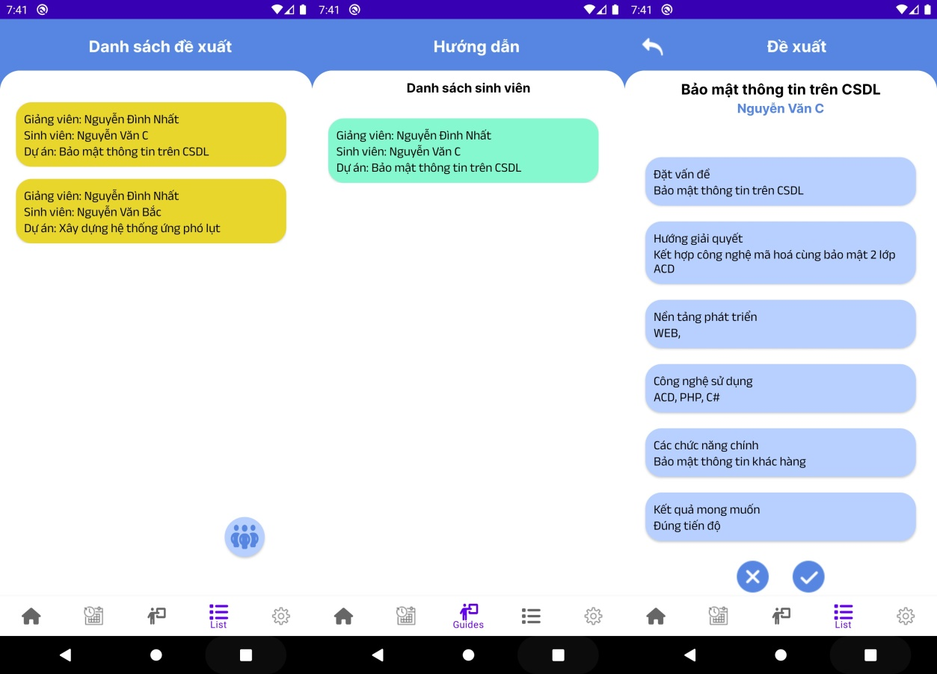

Hình 4.8 Giao diện Xem danh sách đề xuất sinh viên, Xem danh sách sinh viên hướng dẫn, Xem chi tiết đề tài

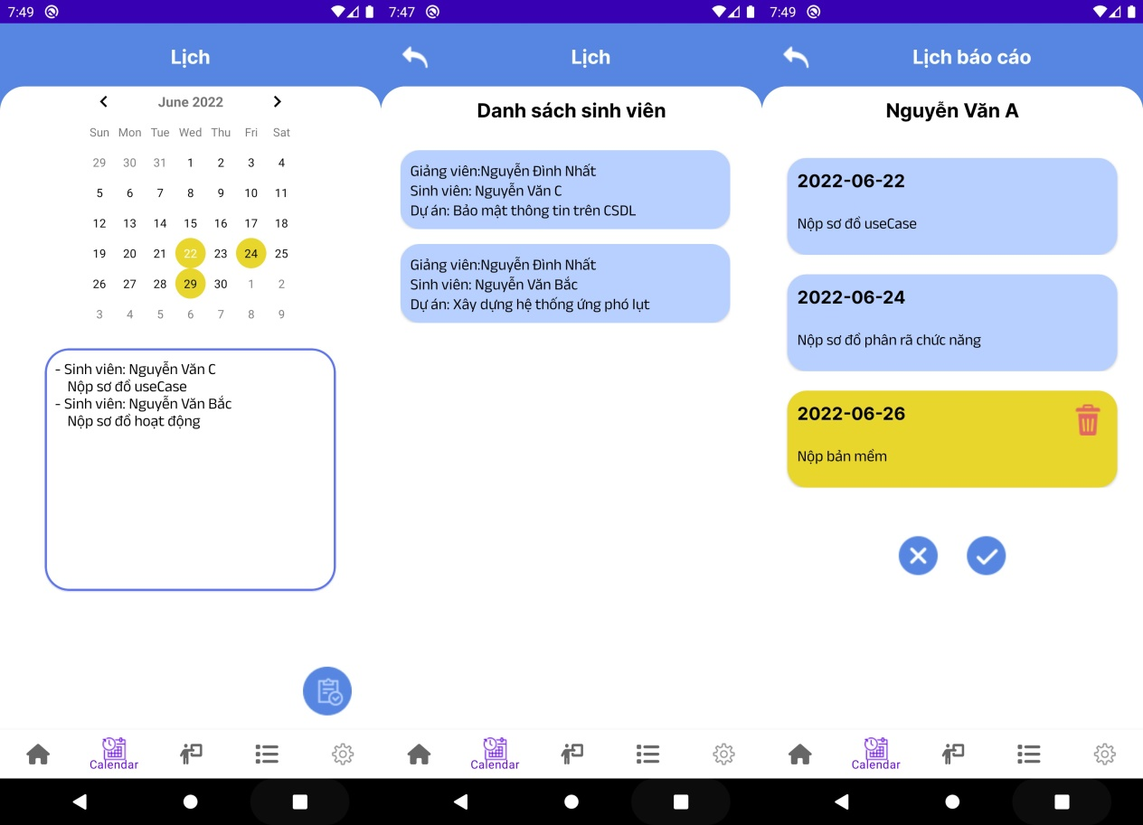

Hình 4.9 Giao diện xem lịch báo cáo giảng viên, Danh sách sinh viên, Xem lịch đề xuất của sinh viên

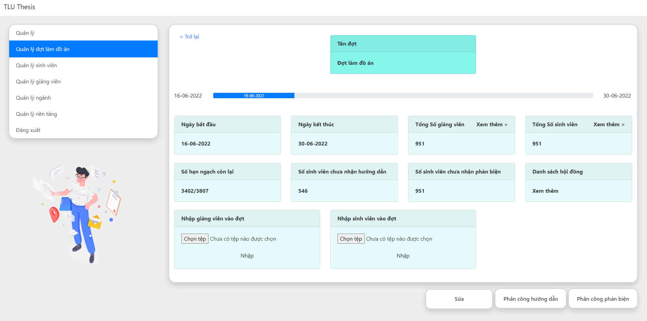

Hình 4.10 Giao diện Xem đợt làm đồ án

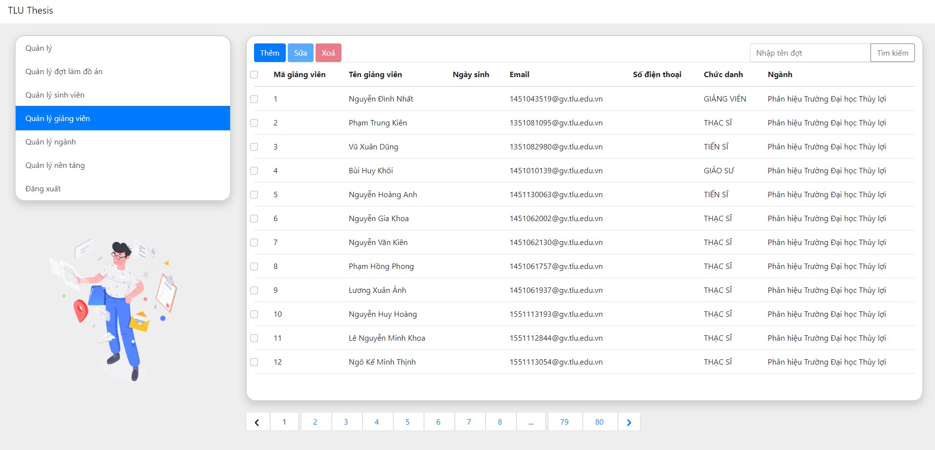

Hình 4.11 Giao diện quản lý giảng viên

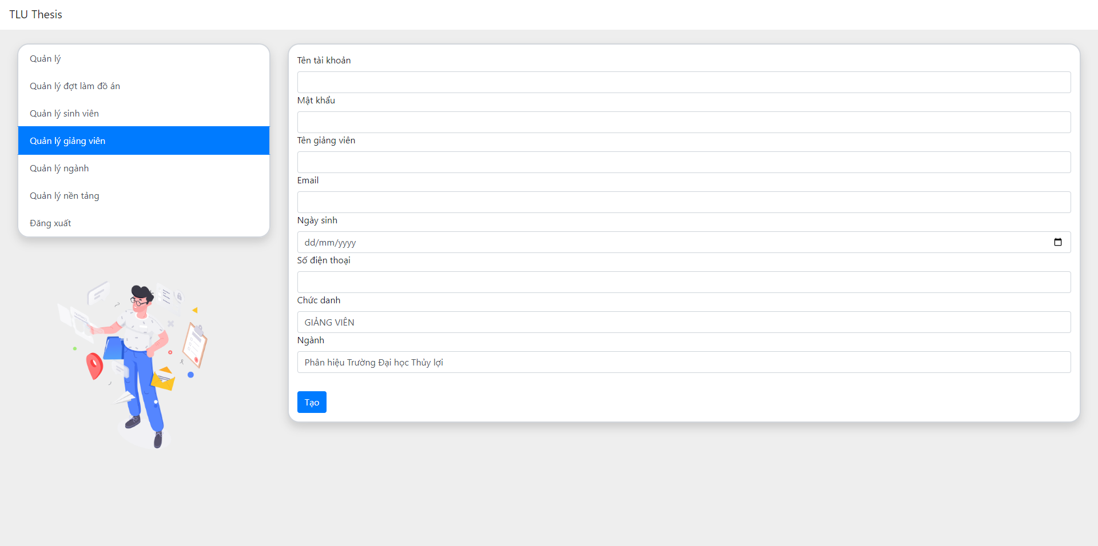

Hình 4.12 Giao diện tạo giảng viên

KẾT LUẬN

**Ưu điểm**

* Nắm được các bước xây dựng một ứng dụng di động tương tác với chính api tự viết.
* Xây dựng được trang web quản trị với các chức năng cơ bản.
* Ứng dụng Framework Laravel giúp dễ dàng thực hiện công việc hơn.

**Hạn chế**

* Website quản trị còn thiếu các chức năng nâng cao.
* Giao diện website quản trị còn chưa tốt.
* Ứng dụng di động cho giảng viên và sinh viên còn thiếu về mặt tương tác.
* Giao diện ứng dụng di động còn nghèo nàn.
* Code chưa được sắp xếp gọn gàng.

**Hướng phát triển**

Xây dựng website quản trị nhiều chức năng hơn và giao diện đẹp hơn.

Xây dựng ứng dụng di động với giao diện đẹp hơn, có nhiều tương tác giữa giảng viên và sinh viên hơn.

TÀI LIỆU THAM KHẢO

|  |  |
| --- | --- |
| [1] | T. Doe, Dec. 2011. [Online]. Available: http://grad.uark.edu/dean/thesisguide.php. |
| [2] | [Online]. Available: http://www.ijssst.info/info/IEEE-Citation-StyleGuide.pdf. [Accessed 2 5 2011]. |
| [3] | D. Graffox, "IEEE Citation Reference," Sep. 2009. [Online]. Available: http://www.ieee.org/documents/ieeecitationref.pdf. |
| [4] | Apr. 2011. [Online]. Available: http://libinfo.uark.edu/reference/citingyoursources.asp. |
| [5] | J. Barzun and H. Graff, The Modern Researcher, 5th ed. ed., New York: Harcourt Brace Jovanovich Inc., 1992. |
| [6] | N. Wells, 2007. [Online]. Available: http://www.nissawells.com/samples/w-manual.pdf. |
| [7] | P. J. Denning, "Editorial: Plagiarism in the Web," *Communications of the ACM,* vol. 98, no. 12, p. 29, Dec. 1995. |
| [8] | B. Martin, "Plagiarism: a misplaced emphasis," *Journal of Information Ethics,* vol. 3, no. 2, pp. 36-47, 1994. |
| [9] | B. Belkhouche et al, "Plagiarism detection in software designs," in *Proc. of the 42nd Ann. Southeast Regional Conf.*, 2004. |
| [10] | Cornell University Library PSEC Documentation Committee, Feb. 2010. [Online]. Available: http://www.library.cornell.edu/resrch/citmanage/apa. |

PHỤ LỤC